STUDI BIODIVERSITAS ARACEAE
DI KAWASAN HUTAN TAMAN WISATA PRABALINTANG KABUPATEN TEGAL
SEBAGAI UPAYA KONSERVASI

SKRIPSI
Diajukan untuk Memenuhi Sebagian Syarat Guna Memperoleh Gelar Sarjana Sains dalam Ilmu Biologi

Diajukan oleh:
FAIZZATUL LUTZFI
NIM : 2008016024

PROGRAM STUDI BIOLOGI
FAKULTAS SAINS DAN TEKNOLOGI
UNIVERSITAS ISLAM NEGERI WALISONGO
SEMARANG
2025

PERNYATAAN KEASLIAN
Yang bertanda tangan dibawah ini:
Nama : Faizzatul Lutzfi
NIM : 2008016024
Jurusan : Biologi
Menyatakan bahwa skripsi yang berjudul:

“STUDI BIODIVERSITAS ARACEAE DI KAWASAN HUTAN TAMAN WISATA PRABALINTANG KABUPATEN TEGAL SEBAGAI UPAYA KONSERVASI”

Secara keseluruhan adalah hasil penelitian/karya saya sendiri, kecuali bagian tertentu yang dirujuk sumbernya.
Semarang, 02 Juni 2025
Pembuat Pernyataan,
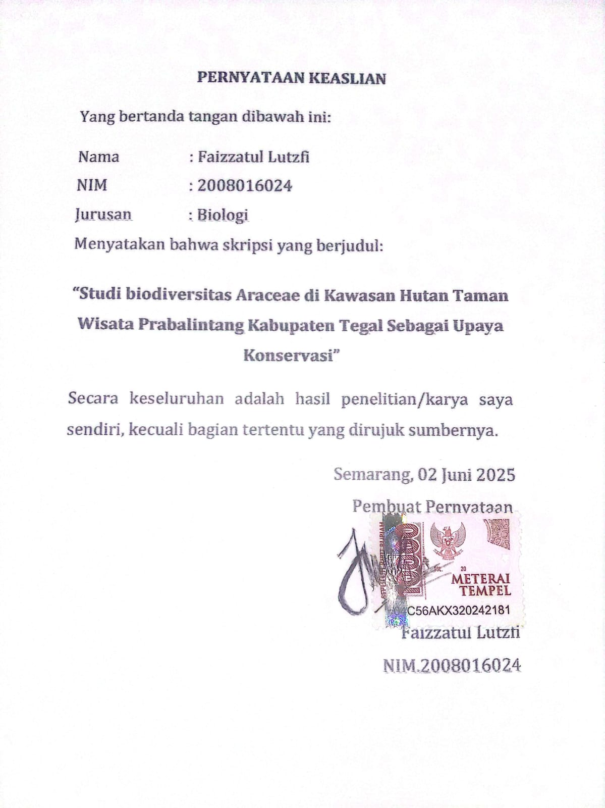
Faizzatul Lutzfi
NIM.2008016024
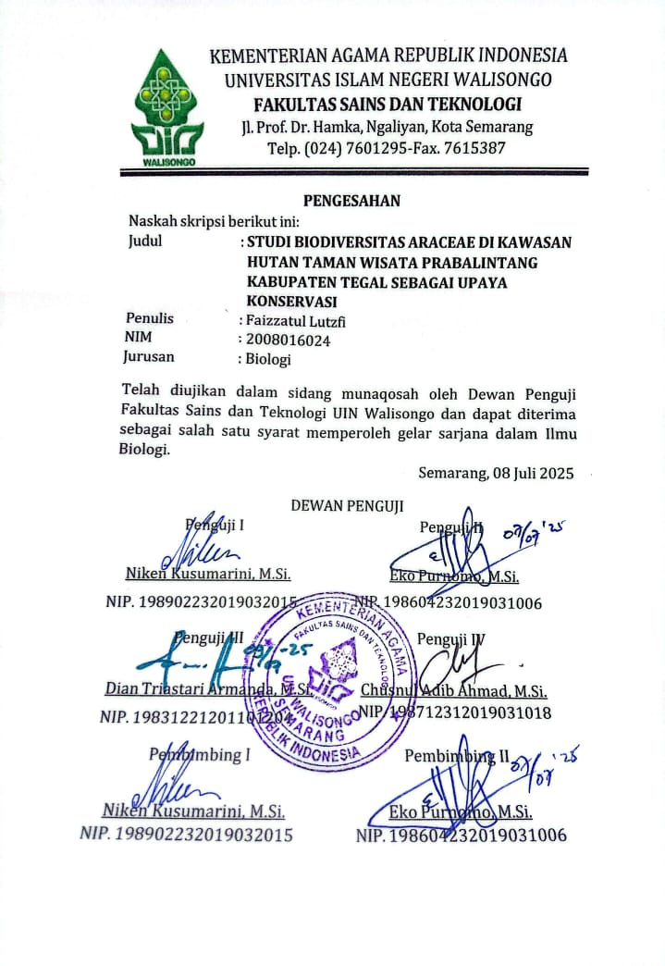

NOTA DINAS
Semarang, 22 Mei 2025
Yth. Ketua Program Studi Biologi
Fakultas Sains dan Teknologi
UIN Walisongo Semarang

Assalamu‘alaikum. wr. wb.
Dengan ini diberitahukan bahwa saya telah melakukan bimbingan, arahan dan koreksi naskah skripsi dengan:
Judul : STUDI BIODIVERSITAS ARACEAE DI KAWASAN HUTAN TAMAN WISATA PRABALINTANG KABUPATEN TEGAL SEBAGAI UPAYA KONSERVASI
Nama : Faizzatul Lutzfi
NIM : 2008016024
Jurusan: Biologi
Saya memandang bahwa naskah skripsi tersebut sudah dapat diajukan kepada Fakultas Sains dan Teknologi UIN Walisongo untuk diujikan dalam Sidang Munaqosyah.
Wassalamu‘alaikum. wr. wb.
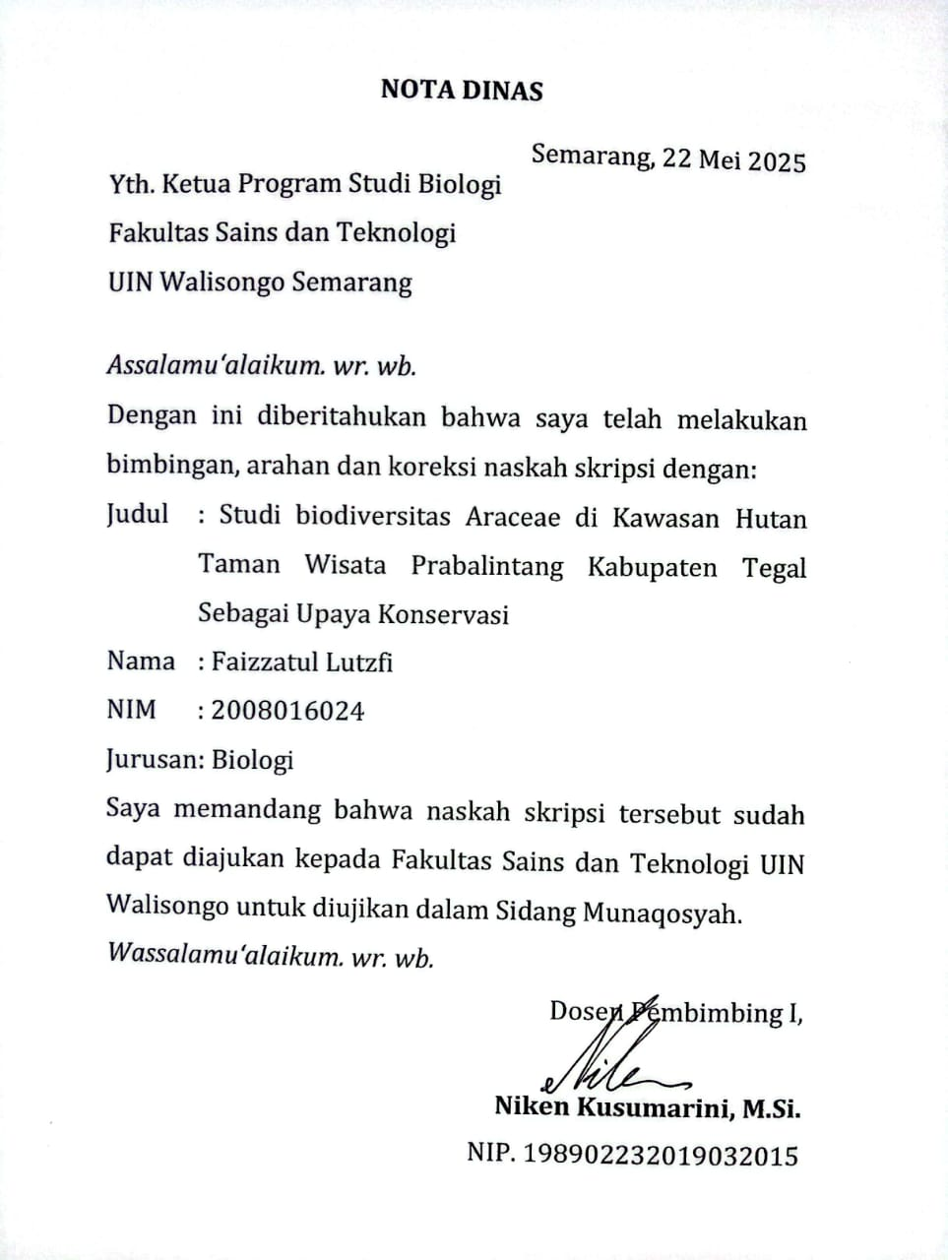

NOTA DINAS
Semarang, 22 Mei 2025
Yth. Ketua Program Studi Biologi
Fakultas Sains dan Teknologi
UIN Walisongo Semarang

Assalamu‘alaikum. wr. wb.
Dengan ini diberitahukan bahwa saya telah melakukan bimbingan, arahan dan koreksi naskah skripsi dengan:
Judul : STUDI BIODIVERSITAS ARACEAE DI KAWASAN HUTAN TAMAN WISATA PRABALINTANG KABUPATEN TEGAL SEBAGAI UPAYA KONSERVASI
Nama : Faizzatul Lutzfi
NIM : 2008016024
Jurusan: Biologi
Saya memandang bahwa naskah skripsi tersebut sudah dapat diajukan kepada Fakultas Sains dan Teknologi UIN Walisongo untuk diujikan dalam Sidang Munaqosyah.
Wassalamu‘alaikum. wr. wb.
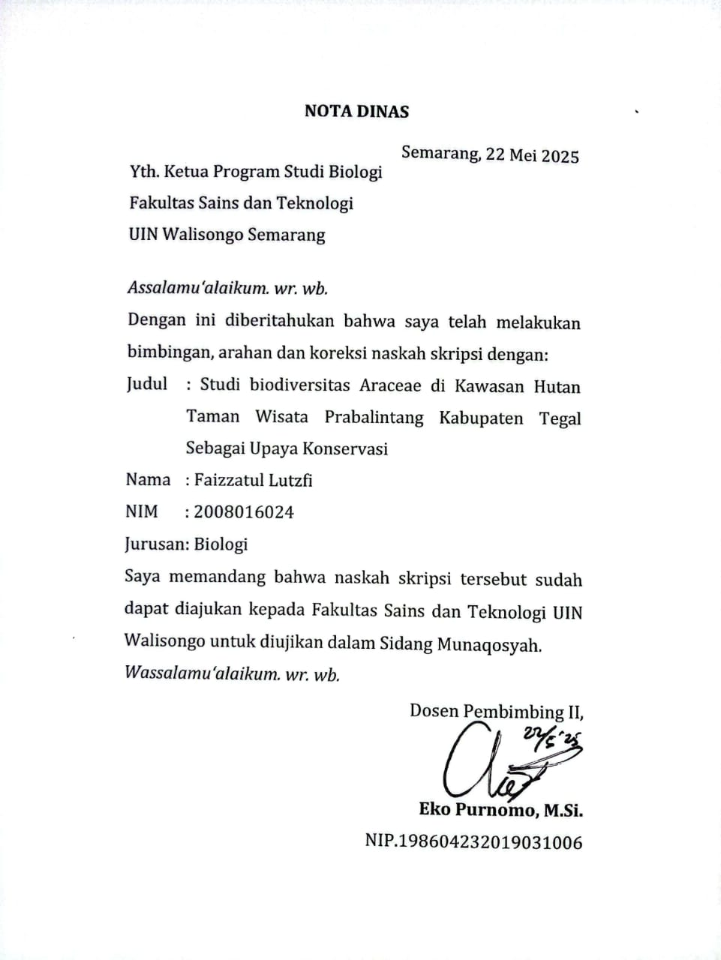

ABSTRAK
Araceae merupakan salah satu famili tumbuhan dengan tingkat diversitas yang tinggi di Indonesia. Kelompok tumbuhan ini tumbuh di daerah tropis dan hidup di lahan yang basah, perairan maupun teresterial secara epifit ataupun non epifit. Famili Araceae telah lama digunakan sebagai bahan pangan, tanaman hias, obat-obatan dan lain sebagainya. Berdasarkan sudut pandang ekologi, Araceae memiliki peran dalam meningkatkan kualitas lingkungan dan menjaga keseimbangan ekosistem. Hasil observasi awal menunjukkan bahwa Hutan Taman Wisata Prabalintang memiliki potensi ditemukannya tumbuhan Araceae. Hutan Taman Wisata Prabalintang juga merupakan kawasan wisata alam yang sedang berkembang, sehingga memiliki potensi adanya ancaman seperti aktivitas manusia dan alih fungsi lahan. Oleh karena itu perlu dilakukan penelitian untuk mendata upaya konservasi yang telah dilakukan guna melindungi dan melestarikan habitat mereka, mengidentifikasi jenis-jenis Araceae dan mengukur tingkat diversitas Araceae. Penelitian ini meggunakan metode observasi, identifikasi, dan wawancara. Hasil penelitian diperoleh 10 genus meliputi Aglaonema, Caladium, Colocasia, Alocasia, Xanthosoma, Homalomena, Dieffenbachia, Monstera, Epipremnum dan Syngonium. Tingkat indeks diversitas Araceae diperoleh sebesar 1,64 yang tergolong dalam kategori sedang. Upaya konservasi Araceae yang telah dilakukan oleh pihak pengelola Hutan Taman Wisata Prabalintang berupa inventarisasi dan monitoring tumbuhan Araceae yang dilakukan secara berkala, penanaman kembali, dan pemberian edukasi kepada wisatawan mengenai pentingnya konservasi Araceae dan tumbuhan lainnya.
Kata kunci : Araceae, Taman Wisata Prabalintang, konservasi

ABSTRACT
Araceae is one of the plant families with a high level of diversity in Indonesia. This group of plants grows in tropical areas and lives in wetlands, waters or terrestrial as epiphytes or non-epiphytes. The Araceae family has long been used as food, ornamental plants, medicines and so on. From an ecological perspective, Araceae has a role in improving environmental quality and maintaining ecosystem balance. Initial observation results indicate that the Prabalintang Tourism Park Forest has the potential to find Araceae plants. Prabalintang Tourism Park Forest is also a developing natural tourism area, so it has the potential for threats such as human activities and land conversion. Therefore, research is needed to record conservation efforts that have been made to protect and preserve their habitat, identify types of Araceae and measure the level of Araceae diversity. This study used observation, identification, and interview methods. The results of the study obtained 10 genera including Aglaonema, Caladium, Colocasia, Alocasia, Xanthosoma, Homalomena, Dieffenbachia, Monstera, Epipremnum and Syngonium. The diversity index level of Araceae was 1.64, which is included in the moderate category. Araceae conservation efforts that have been carried out by the Prabalintang Tourism Park Forest management include periodic inventory and monitoring of Araceae plants, replanting, and providing education to tourists about the importance of Araceae conservation and other plants.
Keywords: Araceae, Conservation, Prabalintang Tourism Park

KATA PENGANTAR
Assalamualaikum wr.wb
Puji syukur kehadirat Allah SWT yang telah melimpahkan rahmat dan hidayah-Nya sehingga penulis dapat menyelesaikan Tugas Akhir ini dengan baik. Sholawat serta salam tidak lupa penulis panjatkan kepada junjungan besar Nabi kita Baginda Nabi Muhammad SAW yang telah membawa kita dari zaman jahiliyah ke zaman yang terang benderang penuh dengan ilmu pengetahuan ini dan yang kita nantikan syafaatnya di hari akhir. Amiin Yarabbal Alamin
Penyusunan Tugas Akhir ini diselesaikan guna memperoleh gelar sarjana dalam Program Studi Biologi Fakultas Sains dan Teknologi UIN Walisongo Semarang. Adapun judul Tugas Akhir yang disusun adalah “STUDI BIODIVERSITAS ARACEAE DI KAWASAN HUTAN TAMAN WISATA PRABALINTANG KABUPATEN TEGAL SEBAGAI UPAYA KONSERVASI”.
Penulis juga ingin menyampaikan banyak terimakasih kepada seluruh pihak yang telah mendukung dan membimbing penulis untuk menyelesaikan penyusunan Tugas Akhir ini, semoga segala kebaikan dan kemurahan hatinya mendapatkan balasan dari Allah SWT. Oleh karena itu, penulis mengucapkan terima kasih kepada:
- Bapak Prof. Dr. H. Nizar, M.Ag. selaku Rektor Universitas Islam Negeri Walisongo Semarang;
- Bapak Prof. Dr. Musahadi, M.Ag. selaku Dekan Fakultas Sains dan Teknologi Universitas Islam Negeri Walisongo Semarang;
- Ibu Dian Ayuning Tyas, M.Biotech. Selaku Ketua Program Studi Biologi Fakultas Sains dan Teknologi Universitas Islam Negeri Walisongo Semarang;
- Ibu Niken Kusumarini, M.Si. selaku dosen pmbimbing I yang telah memberikan bimbingan, arahan, nasihat, serta saran yang membangun kepada penulis sehingga Tugas Akhir ini dapat diselesaikan dengan baik;
- Bapak Eko Purnomo, M.Si. selaku dosen pmbimbing II yang telah memberikan bimbingan, arahan, nasihat, serta saran yang membangun kepada penulis sehingga Tugas Akhir ini dapat diselesaikan dengan baik;
- Ibu Asri Febriana, M.Si. selaku dosen wali yang selalu memberikan bimbingan dan arahan selama masa perkuliahan;
- Teristimewa untuk kedua orangtua saya, Bapak Sueb tercinta dan Ibu Sri Puji Astuti tersayang yang selalu memberikan doa, kasih sayang, dukungan penuh, perhatian dan semangat yang tiada henti kepada penulis sehingga penulis mampu menyelesaikan Tugas Akhir ini dengan baik;
- Lailatul Nisfiani, S.Sos. yang telah memberikan semua dukungan penuh, menjadi tempat curhat penulis dikala penat dengan revisian sehingga penulis dapat menyelesaikan Tugas Akhir ini dengan baik;
- Difa Khaerunnisa, S.Ak. yang telah merelakan waktu dan tenaganya demi menemani dan membantu penulis dalam proses pengambilan data sehingga penulis dapat menyelasaikan Tugas Akhir ini dengan baik;
- Aulia Muthia Alin, Mega Novi Yanti, Aulia Berlina, Ratna Avitasari, S.Si., Syafa Putri Suciani, Abdala Isna, Umul Siti Wahyuni, Septina Putri Nur Wulan Sari, S.Si., dan Syifa Putri Zahra, S.Si yang senantiasa membantu dan memberikan doa dan semangat yang tulus sehingga penulis tidak merasa sendirian selama semester akhir perkuliahan;
- Tiara Oktavia Putri, Slivia Nurul Ramadani, Amd.Kep., Nurlie, Amd.Ds., Elfina Nur Aulia, S.Sos., Nur Fitri Afpiyani, S.Kom. dan Chairunnisa yang telah memberikan semangat selama proses penyusunan Tuga Akhir;
Penulis menyadari bahwa masih banyak kekurangan dalam penyusunan Tugas Akhir ini, baik dalam penulisan, pemilihan diksi, maupun pemilihan referensi. Oleh karena itu, penulis menerima kritik dan saran yang membangun. Semoga skripsi ini dapat bermanfaat bagi penulis dan semua orang. Aamiin.

Semarang, 16 Juni 2025
Penulis,


Faizzatul Lutzfi
NIM. 2008016024

DAFTAR ISI

PERNYATAAN KEASLIAN ii
NOTA DINAS iii
NOTA DINAS iv
ABSTRAK v
ABSTRACT vii
KATA PENGANTAR ix
DAFTAR TABEL 2
DAFTAR GAMBAR 3
DAFTAR LAMPIRAN 4
BAB I PENDAHULUAN 5
A. Latar Belakang Masalah 5
B. Rumusan Masalah 12
C. Tujuan Penelitian 12
D. Manfaat Penelitian 13
BAB II LANDASAN PUSTAKA 15
A. Kajian Pustaka 15
1. Biodiversitas 15
2. Famili Araceae 20
3. Hutan Taman Wisata Prabalintang 31
4. Konservasi 34
B. Kajian Penelitian yang Relevan 37
C. Kerangka berpikir 44
BAB III METODE PENELITIAN 45
A. Pendekatan Penelitian 45
B. Setting Penelitian 45
C. Sumber Data 46
1. Data Primer 46
2. Data Sekunder 47
D. Metode dan Instrumen Pengumpulan Data 48
1. Alat dan Bahan 48
2. Tahapan Penelitian 49
E. Keabsahan Data 51
F. Analisis Data 52
BAB IV HASIL DAN PEMBAHASAN 54
A. Jenis-Jenis Tumbuhan Araceae di Kawasan Hutan Taman Wisata Prabalintang 54
B. Tingkat Diversitas Araceae 83
C. Upaya Konservasi Araceae di Hutan Wisata Prabalintang Tegal 89
BAB V SIMPULAN DAN SARAN 104
A. SIMPULAN 104
B. SARAN 105
DAFTAR PUSTAKA 105
LAMPIRAN 114

DAFTAR TABEL

Tabel 2.1. Data Genus Araceae buku Flora of Java 23
Tabel 2. 2. Data Genus Araceae menurut Mayo et al. 24
Tabel 2. 3. Contoh Genus Araceae 25
Tabel 2. 4. Kajian Penelitian yang Relevan 38
Tabel 4.1. Jenis Araceae..................................................................55
Tabel 4.2. Hasil tingkat diversitas Araceae 84
Tabel 4.3. Hasil pengukuran parameter lingkungan 85
Tabel 4.4. Hasil Wawancara Pihak Pengelola 91
Tabel 4.5. Hasil Wawancara dari Pihak Perhutani.............96

DAFTAR GAMBAR

Gambar 2.1. Lokasi Hutan Taman Wisata Prabalintang......................................................................................... 32
Gambar 2.2. Bagan kerangka berfikir 44
Gambar 3.1. Peta lokasi penelitian 46
Gambar 4.1. Aglaonema sp. 58
Gambar 4.2. Caladium bicolor (Aiton) Vent. 60
Gambar 4.3. Xanthosoma sagittifolium (L.) Schott 63
Gambar 4.4. Colocasia esculenta (L.) Schott 66
Gambar 4.5. Alocasia odora 69
Gambar 4.6. Monstera deliciosa Liebm. 71
Gambar 4.7. Epipremnum aureum 73
Gambar 4.8. Dieffenbachia seguine (Jacq.) Schott 76
Gambar 4.9. Homalomena rubescens (Roxb.) Kunth 79
Gambar 4.10. Syngonium podophyllum 82

DAFTAR LAMPIRAN

Lampiran 1 Lembar Observasi 114
Lampiran 2 Instrumen Wawancara 115
Lampiran 3 Dokumentasi Penelitian 120

BAB I

PENDAHULUAN

Latar Belakang Masalah
Indonesia merupakan salah satu negara megabiodiversitas karena terdapat berbagai macam jenis flora dan fauna yang hidup dan tumbuh di Indonesia. Kekayaan alam baik flora maupun fauna yang melimpah ini menjadikan negara Indonesia menjadi urutan kedua dengan jumlah biodiversitas terbesar di dunia (Kurniasih, 2018). Data yang dimuat oleh Badan Riset Dan Inovasi Nasional (2023) memperkirakan bahwa di Indonesia memiliki 1.500 jenis alga, 80.000 tumbuhan berspora, 8.157 fauna vertebrata, 40.000 tumbuhan berbiji, 595 jenis lumut kerak, berbagai flora dan fauna endemik dan masih banyak yang lainnya. Araceae termasuk salah satu flora endemik yang memiliki 110 genus dengan 3.200 jenis (Sinaga et al., 2017).
Araceae memiliki sebanyak 25% atau sekitar 31 genus dari jumlah keseluruhan di dunia yang tersebar diberbagai kawasan di Indonesia, seperti di pulau Sulawesi terdapat 49 spesies, pulau Jawa terdapat 67 spesies, pulau Sumatra terdapat 159 spesies, dan pulau Kalimantan terdapat 297 spesies (Maretni et al., 2017). Hal ini tentunya tidak lepas dari kekuasaan Allah SWT yang telah menciptakan alam semesta dan semua yang terkandung di dalamnya. Sebagaimana yang disebutkan dalam Al-Qur’an surat Al-An’am ayat 99 yang berbunyi:
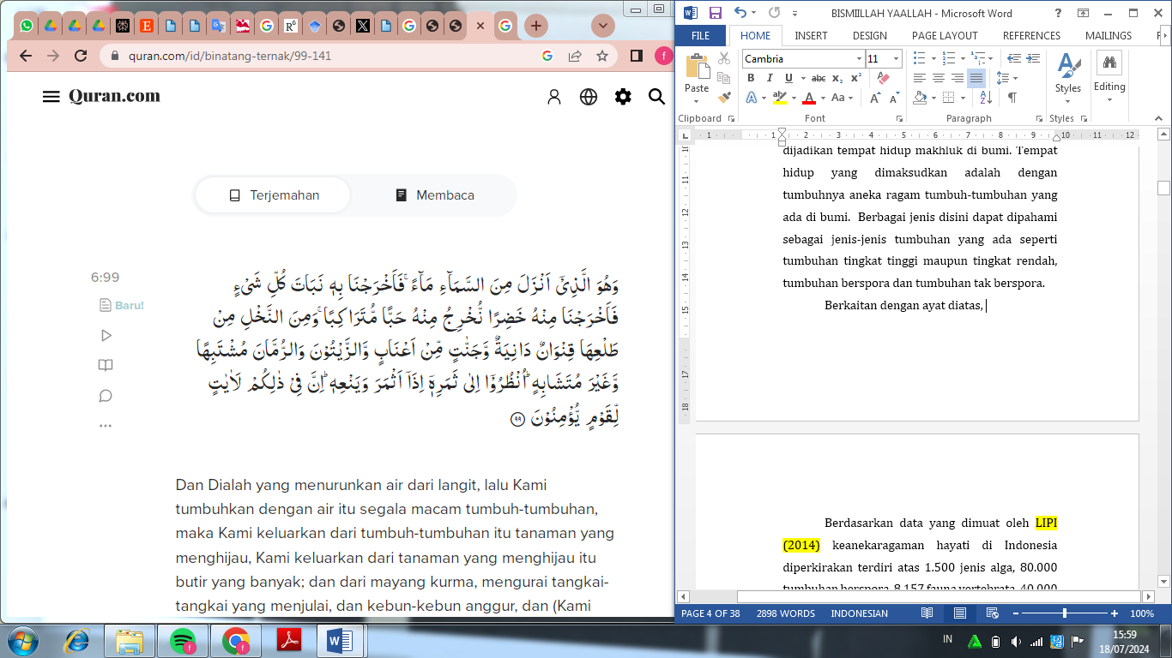
Artinya: “(Tuhan) yang menciptakan air hujan dan menurunkannya dari langit, yang dengan itu kemudian Kami tumbuhkan berbagai macam tumbuh-tumbuhan dan kami keluarkan dari tumbuh-tumbuhan itu tanaman yang menghijau. Sebagian dari tumbuhan tersebut mengeluarkan biji yang tersusun satu sama lain seperti tangkai (seperti mayang kurma) dan kebun-kebun anggur, dan Dia-lah yang menciptakan buah delima dan zaitun yang serupa dan yang tidak serupa. Perhatikanlah buah-buah tersebut ketika sedang berbuah dan lihatlah pula kematangannya. Sesungguhnya dari yang demikian itu merupakan tanda-tanda kekuasan Allah SWT” (QS. Al-An’am: 99).
Syaikh Prof. Dr. Wahbah az-Zuhaili dalam tafsir Al-Wajiz menyatakan bahwa Maha Suci Allah atas segala kebesaran dan kekuasan-Nya yang telah menciptakan dan menurunkan air hujan sebagai salah satu komponen untuk menumbuhkan tumbuhan yang ada di muka bumi. Air hujan tersebutlah kemudian Allah tumbuhkan beraneka ragam jenis tumbuhan dengan bentuk, warna, rasa, bau yang berbeda-beda yang merupakan ciri morfologi dari masing-masing tumbuhan yang ada.
Araceae merupakan salah satu famili tumbuhan dengan tingkat keanekaragaman yang tinggi di Indonesia. Kelompok tumbuhan ini tumbuh di daerah tropis dan hidup di lahan yang basah, perairan maupun teresterial secara epifit ataupun non epifit (Mayo, 1997). Araceae juga banyak ditemukan di daerah seperti pantai, hutan atau daerah yang memiliki rentang pH 5-8. Famili Araceae telah lama digunakan sebagai bahan pangan, tanaman hias, obat-obatan dan lain sebagainya (Mayo, 1997). Berdasarkan sudut pandang ekologi, Araceae memiliki peran dalam meningkatkan kualitas lingkungan dan menjaga keseimbangan ekosistem.
Hasil observasi awal menunjukkan bahwa Hutan Taman Wisata Prabalintang memiliki potensi ditemukannya tumbuhan Araceae. Kawasan Hutan Taman Wisata Prabalintang terdiri dari berbagai macam tipe vegetasi, salah satunya adalah tumbuhan lapis bawah seperti Araceae (Widiastuti et al., 2021). Tumbuhan lapis bawah merupakan suatu tipe vegetasi dasar yang tumbuh di bawah tegakan hutan, seperti pohon kecil, rerumputan, herba dan semak belukar yang mampu bertahan dalam kondisi naungan dan cahaya yang terbatas. Tumbuhan tersebut memberikan peran penting dalam menjaga kelembaban, mencegah erosi dan mendukung siklus nutrisi dalam ekosistem hutan (Hilwan & Mulyana, 2020).
Hutan Taman Wisata Prabalintang merupakan salah satu hutan yang faktor lingkungannya memenuhi syarat untuk pertumbuhan Araceae. Berbagai jenis tumbuhan yang tumbuh di Hutan Taman Wisata Prabalintang termasuk Araceae memegang peranan yang sangat penting dalam mendukung kehidupan, terutama dalam upaya mencegah erosi serta menjaga kestabilan iklim di sekitarnya. Hutan Taman Wisata Prabalintang juga merupakan kawasan wisata alam yang sedang berkembang, sehingga memiliki potensi adanya ancaman seperti aktivitas manusia dan alih fungsi lahan. Oleh karena itu perlu dilakukan penelitian untuk mendata upaya konservasi yang telah dilakukan guna melindungi dan melestarikan habitat mereka.
Penelitian mengenai biodiversitas Araceae sudah banyak dilakukan di beberapa lokasi di Indonesia terutama di Pulau Jawa seperti penelitian yang dilakukan oleh Kevin et al. (2024) yang menyebutkan terkait keanekaragaman Araceae di Taman Maluku Bandung yang kemudian menjadi dasar upaya konservasi dan pengelolaan berkelanjutan di taman tersebut. Penelitian yang dilakukan oleh Sri et al. (2023) juga menyatakan bahwa terdapat 8 spesies Araceae yang ditemukan di beberapa stasiun yang ada di Kecamatan Dawe yang menunjukkan bahwa tingkat diversitas Araceae cukup tinggi. Penelitian mengenai spesies Amorphophallus Variabilis yang dilakukan oleh Wahidah et al. (2022) juga menyatakan bahwa tumbuhan Araceae dapat digunakan sebagai sumber pangan, medis dan memiliki fungsi ekologis, meskipun jenis tumbuhan ini berpotensi punah karena keberadaanya yang terabaikan. Fokus penelitian mengenai biodiversitas Araceae di Kawasan Hutan Taman Wisata Prabalintang ini diharapkan dapat memberikan kontribusi langsung terhadap pelestarian kawasan wisata yang memiliki nilai ekonomi dan ekologis tinggi khususnya di Kabupaten Tegal.
Data mengenai keanekaragaman dan upaya konservasi Araceae di Hutan Taman Wisata Prabalintang sangat diperlukan dalam upaya pelestarian dan pengelolaan sumber daya alam yang ada di kawasan Hutan Taman Wisata. Dengan data yang lengkap, pengelola dapat merancang strategi konservasi yang optimal untuk melindungi Araceae dan tumbuhan lain dari ancaman seperti kerusakan habitat akibat aktivitas manusia. Oleh karena itu, penelitian ini diharapkan mampu memberikan kontribusi penting terkait biodiversitas Araceae yang meliputi jenis-jenis dan tingkat diversitas serta upaya konservasi Araceae di Kawasan Hutan Taman Wisata Prabalintang, Kabupaten Tegal, Jawa Tengah.

Rumusan Masalah
Rumusan masalah pada penelitian ini adalah sebagai berikut.
- Apa saja jenis-jenis Araceae yang tumbuh di Kawasan Hutan Taman Wisata Prabalintang, Kabupaten Tegal?
- Bagaimana tingkat diversitas Araceae yang ada di Kawasan Hutan Taman Wisata Prabalintang, Kabupaten Tegal?
- Bagaimana upaya konservasi Araceae yang ada di Kawasan Hutan Taman Wisata Prabalintang, Kabupaten Tegal?

Tujuan Penelitian
Tujuan dilakukannya penelitian ini adalah sebagai berikut.
- Mengidentifikasi jenis-jenis Araceae yang ada di Kawasan Hutan Taman Wisata Prabalintang, Kabupaten Tegal.
- Mengukur tingkat diversitas Araceae yang ada di Kawasan Hutan Taman Wisata Prabalintang, Kabupaten Tegal.
- Mendata upaya konservasi Araceae di Kawasan Hutan Taman Wisata Prabalintang, Kabupaten Tegal.

Manfaat Penelitian
Manfaat dari penelitian yang akan dilakukan adalah sebagai berikut.
- Manfaat Teoritis
- Meningkatkan pengetahuan mengenai jenis-jenis dan tingkat diversitas serta upaya konservasi Araceae yang ada di Kawasan Hutan Taman Wisata Prabalintang, Kabupaten Tegal.
- Penelitian ini diharapkan dapat bermanfaat sebagai sumber rujukan dalam mengidentifikasi biodiversitas Araceae serta upaya konservasinya.
- Manfaat Praktis
- Penelitian ini diharapkan dapat membantu dalam pengembangan wawasan ilmu pengetahuan di bidang botani dan konservasi alam mengenai biodiversitas Araceae di kawasan Hutan Taman Wisata Prabalintang, Kabupaten Tegal serta upaya konservasinya.
- Penelitian ini diharapkan dapat menumbuhkan kesadaran bagi penulis maupun pembaca akan pentingnya upaya konservasi Araceae terutama yang ada di kawasan Hutan Taman Wisata Prabalintang, Kabupaten Tegal.

BAB II

LANDASAN PUSTAKA

Kajian Pustaka

Biodiversitas
Biodiversitas dalam bahasa inggris dikenal dengan istilah biodiversity (biological diversity) yang menunjukkan ragam atau variasi dari makhluk hidup. Biodiversitas juga dapat didefinisikan sebagai seluruh makhluk yang hidup di bumi meliputi organisme bersel tunggal hingga organisme tingkat tinggi (Siboro, 2019). Definisi biodiversitas juga disebutkan dalam buku yang berjudul Kekinian Keanekaragaman Hayati Indonesia yang diterbitkan oleh BRIN (2017) bahwa untuk membantu proses pertumbuhan dan perkembangan tumbuhan, hewan, dan mikroba yang hidup di bumi saling berinteraksi dan membutuhkan antar satu dengan yang lain yang kemudian akan membentuk rantai kehidupan.
Buku Keanekaragaman Hayati yang ditulis oleh Asril (2022) juga menyebutkan bahwa definisi biodiversitas adalah adanya perbedaan (variasi) dalam suatu wilayah pada makhluk hidup mulai dari tingkat gen, spesies hingga tingkat ekosistem. Variasi yang dimaksud dapat berupa ukuran, bentuk, tekstur, warna, jumlah dan ciri lainnya. Oleh karena itu, biodiversitas dapat diartikan sebagai jumlah keseluruhan dari mahkluk yang hidup di bumi yang memiliki kekayaan dan keberagaman yang tinggi.

Tingkat Biodiversitas
Biodiversitas atau keanekaragaman dikelompokkan menjadi tiga tingkat berdasarkan kategorinya, antara lain keanekaragaman genetik, keanekaragaman jenis (spesies) dan keanekaragaman ekosistem. Keanekaragaman genetik merupakan variasi tiap individu yang ditemukan pada suatu populasi akibat susunan gen yang berbeda-beda sehingga dapat dijadikan perbedaan secara fisiologis dari setiap individu (Abidin et al., 2020). Tanaman, hewan maupun mikroba yang mengandung unit pewarisan sifat dapat digunakan sebagai sumber keanekaragaman genetik (Asril, 2022).
Keanekaragaman jenis atau spesies berada pada tingkat diversitas yang kedua. Keanekaragaman spesies dapat didefinisikan sebagai kumpulan organisme yang memiliki perbedaan karakteristik antar satu dengan yang lainnya pada suatu komunitas. Keanekaragaman spesies memiliki dua komponen yaitu kekayaan jenis (richness) dan kemerataan jenis (evenness). Kekayaan jenis merupakan jumlah spesies yang ditemukan dalam suatu komunitas. Kemerataan (evenness) merupakan dsitribusi individu yang dilakukan secara menyeluruh antar jenis. Gabungan dari kedua komponen tersebut dapat diartikan sebagai indeks keanekaragaman jenis keseluruhan (overall index of diversity) (Asril, 2022).
Keanekaragaman ekosistem diartikan sebagai sekumpulan spesies yang saling berinteraksi dan hidup bersama di suatu wilayah tertentu. Keanekaragaman ini memiliki kaitan dengan keanekaragaman habitat yang meliputi faktor biotik dan proses ekologi di biosfer. Perbedaan faktor penyusun keanekaragaman dalam suatu ekosistem dapat dikarenakan oleh adanya keberagaman faktor abiotik seperti letak topografi, letak garis lintang, maupun letak geografisnya dan juga keberagaman komposisi jenis populasi organismenya (Asril, 2022).

Manfaat Biodiversitas
Biodiversitas memiliki manfaat di beberapa bidang seperti pangan, papan, sandang, obat-obatan, ekologi dan lain sebagainya. Secara ekologis, biodiversitas dapat membantu menjaga siklus nutrisi, polinasi tanaman, serta pengendalian hama dan penyakit. Berbagai ekosistem yang ada, mulai dari hutan hujan tropis hingga padang rumput, memberikan kontribusi unik terhadap kelangsungan hidup berbagai spesies. Selain itu, biodiversitas juga berperan dalam menjaga kualitas air dan udara, serta mengendalikan iklim global melalui proses fotosintesis dan penyimpanan karbon (Aisyah Noor, 2023).

Ancaman Terhadap Biodiversitas
Ancaman dapat didefinisikan sebagai kejadian yang disebabkan oleh faktor alam atau aktivitas manusia yang dapat menimbulkan dampak negatif terhadap kondisi atau penggunaan berkelanjutan dari setiap komponen biodiversitas. Biodiversitas dapat menurun apabila spesies yang ada di habitat alaminya tergusur atau dimusnahkan (Sari et al., 2022).
Perubahan iklim ialah salah satu faktor alam yang dapat mengancam biodiversitas. Flora maupun fauna harus beradaptasi dengan perubahan suhu dan pola hujan yang tidak terduga. Hal ini dapat berdampak pada siklus hidup, habitat, dan ketersediaan sumber daya yang mereka butuhkan untuk bertahan hidup. Beberapa spesies, termasuk Araceae terancam akan kehilangan habitat akibat perubahan iklim. Aktivitas manusia juga sering kali menghancurkan habitat alami untuk tujuan memanfaatkan sumber daya alam demi kepentingan industri dan urbanisasi. Beberapa contoh perusakan habitat seperti deforestasi yang dilakukan untuk pembangunan infrastruktur seperti tempat wisata, penebangan hutan untuk dijadikan lahan pertanian (Sari et al., 2022).

Famili Araceae
Araceae atau yang biasa kita kenal sebagai tanaman talas-talasan atau keladi-keladian merupakan salah satu kelompok tumbuhan yang dapat hidup liar di hutan maupun dijadikan tanaman hias. Famili ini seringkali dijumpai namun tidak banyak orang yang mengetahuinya secara mendalam. Araceae memiliki klasifikasi sebagai berikut (ITIS, 2025).
Kingdom : Plantae
Divisi : Tracheophyta
Class : Magnoliopsida
Ordo : Alismatales
Famili : Araceae

Karakteristik Araceae
Araceae memiliki karakteristik sebagai tumbuhan herba dengan getah seperti susu, dan memiliki rimpang yang memanjang seperti umbi kadang memanjat dan jarang berkayu. Bentuk daun yang bervariasi, memiliki tipe bunga majemuk berbentuk tongkol (spadix) yang dikelilingi oleh daun pelindung melegkung yang disebut seludang (spathe) (Asih, 2015). Warna spadix umumnya sama dengan warna spathenya, namun pada beberapa spesies lain memiliki warna spadix yang berbeda dengan warna spathanya.
Araceae memiliki bentuk daun dengan tampilan yang beragam, mulai dari pola, warna, dan ukuran serta memiliki bentuk dari yang sederhana seperti bentuk pita, oval, jantung, dan lain sebagainya. Bentuk tepi daun pada Araceae bermacam-macam seperti bentuk rata, bergerigi (sinuate) dan bergelombang (undulate). Helaian daunnya juga memiliki macam-macam bentuk seperti bentuk cekung, datar, terkulai, tegak keatas dan tegak kebawah (Sinaga et al., 2017).

Genus-genus Araceae
Penyebaran Araceae di Indonesia sangat luas khususnya di pulau Jawa. Data dari buku Flora of Java menyatakan bahwa terdapat 27 genus Araceae yang tersebar di pulau Jawa. Mayo et al. (1997) dan Boyce et al. (2010) menyebutkan bahwa sekitar 31 genus Araceae tersebar di Indonesia. Terdapat 22 genus Araceae di kawasan Timur Indonesia, 8 di Pulau Kalimantan dan 1 genus endemik terdapat di Papua.

Tabel 2.1. Data Genus Araceae dalam buku Flora of Java (Backer, 1963)

No | Nama Genus
1. | Photos L.
2. | Anadendrum Schott
3. | Amydrium Schott
4. | Anthurium Schott
5. | Acorus L.
6. | Rhaphidophora
7. | Monstera
8. | Scindapsus
9. | Spathiphyllum
10. | Cyrtosperma
11. | Lasia
12. | Amorphophallus
13. | Homalomena
14. | Schismatoglotiss
15. | Philodendrum
16. | Aglaonema
17. | Dieffenbachia
18. | Zantedeschia
19. | Alocasia
20. | Remusatia
21. | Colocasia
22. | Caladium
23. | Xanthosoma
24. | Typhonium
25. | Arisaema
26. | Cryptocoryne
27. | Pistia L.

Tabel 2.2. Data Genus Araceae menurut Mayo et al. (1997) dan Boyce et al. (2010)

No. | Nama Genus
1. | Aridarum
2. | Ooia
3. | Phymatarum
4. | Pedicellarum
5. | Pichinia
6. | Schottariella
7. | Buchepalandra
8. | Bacoa
9. | Holochlamys
10. | Epipremnum
11. | Scindapsus
12. | Cyrtosperma
13. | Alocasia
14. | Homalomena
15. | Schismatoglottis
16. | Arisaema
17. | Typhonium
18. | Cryptocoryne
19. | Aglaonema
20. | Amorphophallus
21. | Photos L.
22. | Spathipyllum
23. | Anadendrum
24. | Amydrium
25. | Raphidophora
26. | Lasia
27. | Pothoidium
28. | Philodendron
29. | Pistia
30. | Colocasia
31. | Apoballis

Tabel 2.3. Contoh Genus Araceae

No | Contoh Genus Araceae  (POWO, 2025)
1. | 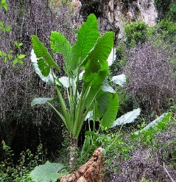  Genus Alocasia
2. | 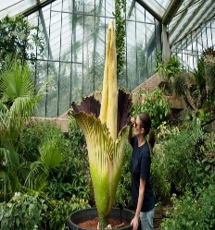  Genus Amorphophallus
3. | 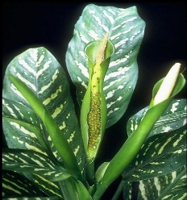  Genus Dieffenbachia
4. | 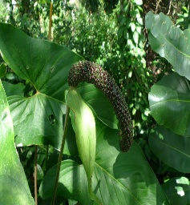  Genus Anthurium
5. | 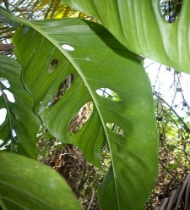  Genus Monstera
6. | 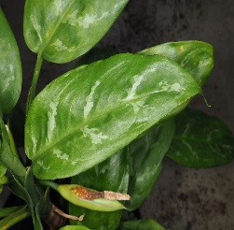  Genus Aglaonema
7. | 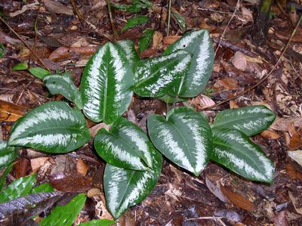  Genus Schismatoglottis
8. | 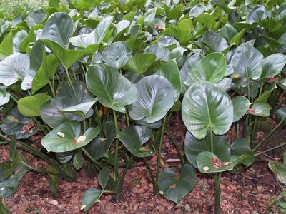  Genus Homalomena
9. | 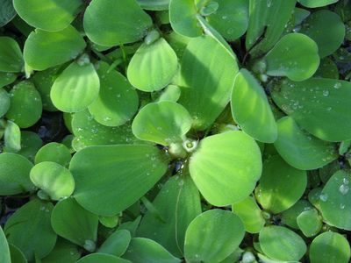  Genus Pistia
10. | 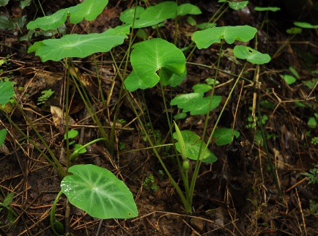  Genus Colocasia
11. | 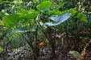  Genus Xanthosoma
12. | 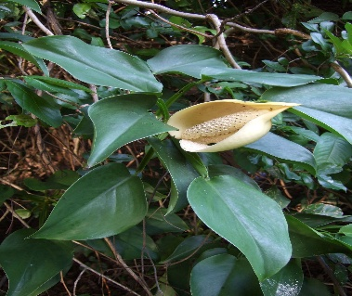  Genus Scindapsus
13. | 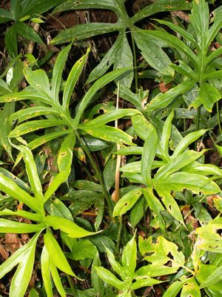  Genus Lasia
14. | 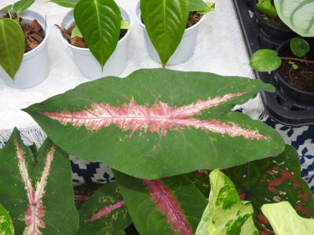  Genus Caladium
15. | 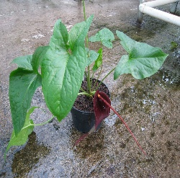  Genus Typhonium
16. | 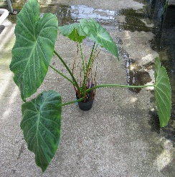  Genus Remusatia

Habitat Araceae
Araceae memiliki habitat alami di lingkungan lembab dengan tanah yang gembur dan subur. Namun, beberapa jenis Araceae juga dapat tumbuh pada kondisi tanah berpasir, gambut, berkapur maupun berbatu. Araceae juga mampu hidup di tempat teduh dan beberapa jenis yang lain di tempat yang penuh cahaya. Araceae juga dapat tumbuh di tempat mulai dari dataran, bukit, sampai lereng terjal (Mayo, 1997)

Pemanfaatan Araceae
Famili Araceae selain memiliki potensi di bidang ekonomi sebagai tanaman hias dan juga memiliki potensi pengembangan di bidang pangan, medis, dan ekologi (Sinaga et al., 2017). Jenis Araceae yang memiliki manfaat dibidang ekonomi salah satunya adalah spesies Caladium tricolor, Monstera adansonii, Aglaonema costatum dan masih banyak lagi (Hartanti, 2020). Amorphophallus paeoniifolius dimanfaatkan sebagai makanan tambahan yang diolah menjadi keripik maupun dikukus. Sedangkan daun yang masih dalam keadaan kuncup dapat diolah menjadi lauk pendamping nasi. Beberapa daerah lainnya tumbuhan Xanthosoma sagittifolium dimanfaatkan sebagai makanan tambahan yang diolah dengan cara direbus dan dikukus. Namun, masyarakat membatasi konsumsi olahan dari tumbuhan X. sagittifolium. Hal ini dikarenakan tumbuhan tersebut mengandung kalsium oksalat yang berpotensi menyebabkan gatal (Jayanti et al., 2017).
Salah satu jenis Araceae yang dapat digunakan dalam bidang medis adalah Typhonium sp. tumbuhan ini dapat digunakan sebagai anti virus dan antibakteri. Caladium bicolor dapat digunakan untuk mengobati cacar kulit. Amorphophallus juga dapat digunakan sebagai obat demam dan dapat menghilangkan bekas luka seperti koreng (Asih, 2015).
Surya (2017) menyatakan bahwa terdapat beberapa spesies Araceae yang memiliki fungsi ekologis, seperti yang disebutkan oleh masyarakat Cisoka kabupaten Majalengka dalam penelitian Mutaqin et al. (2018) bahwa tumbuhan Spathiphyllum wallisii dapat menahan tetesan air atau cipratan air hujan. Colocasia esculanta juga dapat digunakan sebagai penutup tanah yang efektif untuk mencegah erosi dan dapat menjaga kestabilan tanah. Pistia stariotes L. adalah salah satu jenis Araceae yang digunakan untuk pengolahan limbah cair dengan cara fitoremidiasi (Tangahu, 2017). Tumbuhan ini mampu menyerap zat radioaktif melalui akarnya yang kemudian di translokasikan ke bagian tumbuhan yang lain.

Hutan Taman Wisata Prabalintang
Hutan Taman Wisata Prabalintang merupakan salah satu hutan pinus Perhutani dengan luas area sekitar 3 hektar yang terletak di Jl. Raya Danasari, Ladang, Desa Danasari, Kecamatan Bojong, Kabupaten Tegal, Jawa Tengah. Nama Prabalintang diambil dari dua kata, yaitu Praban yang berarti tempat dan lintang yang berarti bintang. Prabalintang ditetapkan sebagai nama untuk tempat wisata ini karena pada zaman dahulu pernah terjadi peristiwa bintang jatuh (Wisnu, 2022). Hutan Taman Wisata Prabalintang merupakan kawasan wisata alam yang sedang berkembang yang berada pada titik koordinat 7˚6’53” LS dan 109˚11’10” BT.
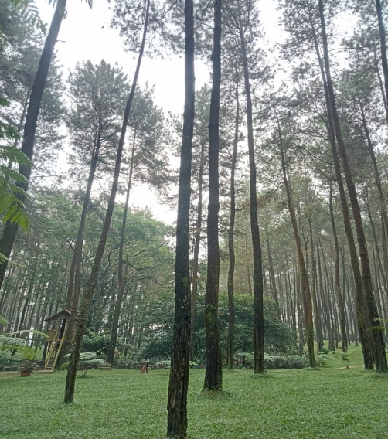
Gambar 2.1. Lokasi Hutan Taman Wisata Prabalintang (Dokumentasi pribadi, 2025)
Hutan Taman Wisata Prabalintang merupakan hutan pinus Perhutani yang sebagian wilayahnya digunakan sebagai tempat wisata ini menyuguhkan pemandangan indah berupa pohon pinus yang tumbuh mengelilingi tempat wisata sehingga memberikan kesan asri. Tumbuhan lain yang juga dapat menambah suasana sejuk dan asri sengaja di tanam maupun tumbuh liar seperti semak, herba, dan tumbuhan bawah salah satunya adalah Araceae. Tumbuhan yang tumbuh di lokasi sangat bergantung pada faktor lingkungan untuk bertahan hidup.
Hutan Taman Wisata Prabalintang juga memberikan pemandangan rawa di tengah-tengah hutan pinus. Rawa tersebut juga memiliki peran penting dalam menciptakan kondisi yang mendukung pertumbuhan Araceae serta memastikan keberlangsungan hidup Araceae di habitatnya. Hutan Taman Wisata Prabalintang tidak hanya menawarkan pemandangan indah tetapi juga memberikan peran dalam menjaga keseimbangan ekosistem dan meningkatkan kualitas lingkungan sekitar.

Konservasi
Pengertian konservasi (conservation) secara harfiah menurut kamus Oxford dalam penelitian Irawanto (2023) berarti perlindungan atau pelestarian. Berdasarkan prinsip konservasi, konservasi didefinisikan sebagai usaha yang dilakukan untuk mengelola sumber daya alam secara baik dan benar. Konservasi dalam pengertian lain, diartikan sebagai suatu upaya yang dilakukan untuk tetap menjaga dan melindungi kondisi alam agar tetap lestari.
Definisi lain mengenai konservasi yaitu upaya melindungi dan menjaga kelestarian alam demi keberlangsungan hidup manusia. Konservasi juga dapat diartikan sebagai upaya perlindungan dan pemeliharaan terhadap suatu wilayah dan sumber daya alam (hayati) secara bijaksana yang berdasarkan pada prinsip pelestarian. Kamus Besar Bahasa Indonesia juga menyatakan bahwa konservasi merupakan salah satu upaya untuk menjamin ketersediaan sumber daya alam yang dikelola dan dimanfaatkan secara bijaksana dengan tetap mempertahankan dan meningkatkan kualitas dan keragamannya.

Tujuan konservasi
Tujuan konservasi menurut undang-undang Nomor 5 tahun 1990 tentang Konservasi Sumber Daya Alam dan Ekosistemnya adalah memastikan bahwa sumber daya alam hayati tetap terjaga kelestariannya serta menjaga keseimbangan ekosistem yang digunakan untuk menopang kehidupan. Konservasi juga dapat digunakan untuk menyediakan sumber plasma nutfah sebagai ketahanan pangan dan kesehatan ekosistem. Apabila ekosistem rusak, maka keseimbangan lingkungan tidak akan terjaga.

Upaya konservasi
Upaya konservasi merupakan langkah penting yang dapat diambil untuk melindungi dan melestarikan keanekaragaman hayati dan untuk menjamin terjaganya keanekaragaman hayati secara konsisten (Darmayani, 2022). Salah satu upaya konservasi yang dapat diambil adalah dengan melakukan konservasi secara in-situ maupun ex-situ. Konservasi in-situ merupakan upaya pelestarian flora dan fauna yang dilakukan di dalam habitat alaminya. Kelebihan dari konservasi ini adalah dapat membantu menjaga proses ekologis secara alami dan mendukung dinamika ekosistem. Contoh konservasi in-situ adalah hutan lindung, cagar alam, suaka margasatwa, taman nasional dan taman wisata alam.
Pelestarian flora dan fauna yang dilakukan di luar habitat alaminya merupakan definisi konservasi ex-situ. Kelebihan dari konservasi ini dapat mencegah kepunahan flora atau fauna lokal akibat bencana alam atau ulah manusia. Namun untuk melakukan konservasi ex-situ memerlukan eksplorasi dan riset untuk mengetahui lokasi yang cocok digunakan sebagai pengembangan, memerlukan biaya besar serta orang-orang yang ahli dan berpengalaman.

B. Kajian Penelitian yang Relevan
Kajian penelitian sebelumnya yang berkaitan dengan penelitian yang akan dilakukan diambil dari beberapa jurnal baik nasional maupun internasional yang kemudian disajikan dalam bentuk Tabel 2.4. Kajian penelitian terdahulu, sudah banyak dilakukan penelitian yang mengkaji tentang biodiversitas Araceae yang terdapat dibeberapa lokasi di Indonesia terutama di Pulau Jawa, namun belum ditemukan penelitian yang membahas mengenai biodiversitas Araceae di Kawasan Hutan Taman Wisata Prabalintang. Terdapat satu penelitian botani yang dilakukan di lokasi yang sama namun fokus masalahnya adalah tumbuhan paku.

Tabel 2.4. Kajian Penelitian yang Relevan
No | Judul / Nama Jurnal / Penulis / Tahun | Metode | Hasil | Research Gap
1. | Inventarisasi Tanaman Araceae di Taman Maluku Bandung, Jawa Barat (Jurnal Ilmu Komputer dan Ilmu Pengetahuan Alam; (Kevin et al., 2024) | Pendekatan yang diterapkan dalam penelitian ini adalah kombinasi kualitatif, kuantitatif dan observasi lapangan. | Terdapat beberapa tumbuhan Araceae di Taman Maluku, Bandung seperti Aglaonema, Philodendron, Syngonium, Dieffenbachia, dan Spathiphyllum dapat digunakan untuk menjaga kualitas udara dan meningkatkan kualitas hidup di lingkungan perkotaan yang padat. | Penelitian ini berfokus pada pemanfaatan Araceae di bidang kesehatan dan estetika. Sedangkan pada penelitian yang akan dilakukan berfokus pada biodiversitas Araceae dan upaya konservasinya.
2. | Identifikasi Jenis-Jenis Tumbuhan Talas  (Araceae) Kawasan Muria Sebagai Upaya konservasi Di Gunung Muria Kudus (National Conference Of Islamic Natural Science; (Sri et al., 2023) | Penelitian ini menggunakan metode cruise method dengan menjelajahi 3 stasiun yang terdapat di sekitar Gunung Muria Kudus. Data dianalisis secara deksriptif. | Hasil penelitian menunjukkan bahwa dari ketiga stasiun ditemukan 8 spesies dari 7 genus Araceae dengan habitat yang berbeda-beda. 8 spesies tersebut diantaranya adalah Alocasia macrorrhiza, red flash, spotted beauty, Colocasia esculanta, Pistia stratiotes L., Xanthosoma saguttifolium, Syngonium podophyllum, Amorphophallus paeoniifolius. | Penelitian ini berfokus pada identifikasi jenis-jenis Araceae yang ditemukan di kawasan Gunung Muria Kudus, namun belum secara detail membahas mengenai bagaimana upaya konservasinya.
3. | Inventarisasi Tanaman Dengan Famili Araceae Di Villa Oemah Kajoe Lembang, Jawa Barat (Jurnal Ilmu Pertanian dan Perkebunan; (Cahya et al., 2023) | Metode yang digunakan bersifat kualitatif dan kuantitatif dengan metode eksplor meggunakan teknik purposive sampling. | Tumbuhan Araceae yang didapatkan sebanyak 9 spesies diantaranya Anthurium crystallinum Lindl,  Aglaonema crispum, Anthurium hookeri, Alocasia regula, Caladium bicolor, Anthurium  andraeanum, Alocasia cucullata, Dieffenbachia bowmannii dan Syngonium podophyllum. | Penelitian ini hanya fokus pada inventarisasi tumbuhan Araceae saja, sedangkan pada penelitian yang akan dilakukan berfokus pada biodiversitas dan upaya konservasinya.
4. | Ecological role and potential extinction of Amorphophallus variabilis in Central Java, Indonesia (Biodiversitas: Journal of Biological Diversity; (Wahidah et al., 2022) | Jenis metode yang digunakan adalah metode deskriptif kualitatif. Data yang digunakan berupa karakter morfologi yang didapat dari observasi lapangan dan data anatomi yang diperoleh dari pembuatan sediaan semi permanen menggunakan metode Ruzin. | Amorphophallus variabilis mempunyai potensi yang hampir sama dengan Amorphophallus mueleri Blume. Kurangnya pengetahuan masyarakat tentang tanaman tersebut mengakibatkan terabaikannya spesies ini yang mungkin menyebabkan kepunahan dan berdampak pada keseimbangan ekologi. | Penelitian ini berfokus pada salah satu jenis Araceae yang ada di Jawa Tengah beserta dengan peran ekologis dan potensi kepunahannya. Sedangkan pada penelitian yang akan dilakukan berfokus pada tumbuhan Araceae secara keseluruhan.
5. | Identifikasi Keanekaragaman Jenis Tumbuhan Paku di Kawasan Taman Hutan Wisata Prabalintang Danasari Kabupaten Tegal (Al- Hayat: Journal of Biology and Applied Biology; (Ramadhan, 2022) | Penelitian ini menggunakan metode observasi dengan mengamati karakter morfologinya. Kemudian data yang diperoleh dianalisis secara deskripsi kualitatif. | Hasil penelitian menyatakan bahwa kelas Polypodiopsida mendominasi kawasan tersebut dengan ditemukannya 2 ordo dan 6 famili dengan 7 genus yang berbeda, yang kemudian dikelompokkan berdasarkan klasifikasinya. | Pada penelitian ini lebih berfokus membahas tentang tumbuhan Paku. Sedangkan penelitian yang akan dilakukan berfokus pada tumbuhan Araceae yang ada di Hutan Taman Wisata Prabalintang sebagai upaya konservasi.
6. | Inventarisasi Jenis Tumbuhan Suku Araceae Di Taman Nasional Gunung Merapi, Yogyakarta (Jurnal Bioma; (Asharo et al., 2021) | Penelitian ini dilakukan menggunakan cruise method dengan penentuan lokasi penelitian secara purposive sampling. | Hasil identifikasi ditemukan terdapat 10 jenis dari 8 genus tumbuhan Araceae yang ada di lokasi penelitian, yaitu Aglaonema simplex, Colocasia gigantea, Colocasia esculenta, Dieffenbachia sp., Homalomena sp., Monstera sp., Philodendron sp., Schismatoglottis rupestris, Scindapsus hederaceus, dan Syngonium podophyllum. | Penelitian ini hanya berfokus pada inventarisasi tumbuhan Araceae saja, sedangan penelitian yang akan dilakukan juga berfokus pada biodiversitas Aracaeae dan upaya konservasinya.
7. | Identifikasi Jenis  -Jenis Tumbuhan Sekitar Mata Air Tiga Rasa Sebagai Upaya konservasi Air Di Gunung Muria Kudus (Al- Hayat: Journal of Biology and Applied Biology; (Malik & Kusumarini, 2019) | Metode penelitian yang digunakan adalah deskriptif eksploratif yang kemudian dibuat plot, lalu dihitung indeks keragamannya. | Hasil penelitian menunjukkan bahwa jenis tumbuhan yang ada di lokasi memiliki hasil rata-rata H’ dari seluruh stasiun adalah 1.96. | Penelitian ini membahas semua jenis tumbuhan yang ditemukan di lokasi. Penelitian ini juga menggunakan nilai indeks biodiversitas untuk mengetahui kelimpahan spesies yang ada di lokasi.
8. | The Diversity of Aroids (Araceae) in Bogor Botanic Gardens, Indonesia: Collection, Conservation and Utilization (Biodiversitas Journal of Biological Diversity; (Yuzammi, 2018) | Metode penelitian yang digunakan ialah observasi langsung terhadap koleksi. Penelitian ini juga melakukan kajian herbarium untuk menjamin validitas nama spesies Araceae. | Kebun Raya Bogor membudidayakan sebanyak 36 genus Araceae. Namun, karena faktor lingkungan, mati atau hilangnya koleksi Araceae dilakukan upaya konservasi untuk mengatasi kepunahan spesies di habitatnya. | Penelitian ini dijelaskan mengenai keanekaragaman Araceae dan upaya konservasinya, tetapi fokusnya pada Araceae yang ada di Taman Botani Bogor.
9. | Utilization of Araceae by Local Community in Cisoka Village, Cikijing Majalengka District, West Java, Indonesia (Journal of Biodiversity; (Mutaqin et al., 2018a) | Penelitian ini menggunakan gabungan metode kualitatif dan kuantitatif. | Hasil penelitian menunjukkan bahwa terdapat 20 jenis Araceae yang ada di Desa Cisoka yang kemudian dimanfaatkan secara tradisional oleh masyarakat sekitar sebagai bahan pangan, obat-obatan, hiasan dan pakai ikan. | Penelitian ini berfokus pada pemanfaatan Araceae oleh masyarakat Desa Cisoka sedangkan penelitian yang akan dilakukan berfokus pada identifikasi jenis-jenis Araceae sebagai upaya konservasi.
10. | Konservasi Ekosistem Hutan Melalui Kajian Keanekaragaman Jenis Pohon Di Hutan Wisata Nglimut, Kendal Jawa Tengah (Prosiding Seminar Nasional; (Utami & Baskoro, 2017) | Penelitian menggunakan metode sistematik dengan membuat plot ukuran 10 m x 10 m dengan 3x pengulangan. Kemudian menghitung indeks kelimpahan (Di) dan indeks diversitas jenis (Hi). | Hasil penelitian menunjukkan bahwa terdapat 22 pohon denga indeks biodiversitas jenis pohon sebanyak 1,23-2,00. Keanekaragaman paling rendah diperoleh pada lokasi yang mendapat gangguan ekosistem akibat aktifitas manusia. | Penelitian ini berfokus pada konservasi pohon yang ada di Hutan Wisata Nglimut. Sedangkan penelitian yang akan dilakukan berfokus pada konservasi tumbuhan Araceae.

C. Kerangka berpikir
Araceae merupakan salah satu famili tumbuhan dengan tingkat diversitas yang tinggi di Indonesia. Penelitian mengenai famili Araceae penting dilakukan mengingat terdapat beberapa jenis yang terancam punah akibat perubahan lingkungan dan aktivitas manusia. Keanekaragaman dan potensi Araceae mendorong perlunya upaya konservasi agar populasi tetap terjaga sekaligus mendukung pemanfaatan berkelanjutan.

Perlu dilakukan penelitian mengenai:
- Jenis-jenis Araceae dan tingkat diversitasnya.
- Upaya konservasi yang telah dilakukan untuk melindungi dan melestarikan tumbuhan Araceae.

Pengamatan langsung terhadap tumbuhan Araceae sekaligus pengambilan data parameter lingkungan.
Pendataan upaya konservasi yang telah dilakukan dengan metode wawancara kepada pihak pengelola dan pengawas serta petugas Perhutani.

Tumbuhan Araceae diidentifikasi menggunakan literatur dan buku “The Genera of Araceae” dan “Flora of Java” dengan bantuan database botani seperti “Plant of The World Online” untuk mengetahui nama ilmiahnya.
Data hasil penelitian diolah menggunakan analisis deskriptif. Data mengenai tingkat diversitas Araceae dihitung menggunakan rumus Shannon-Wiener.

Gambar 2. 2. Bagan kerangka berfikir
Analisis Data

BAB III

METODE PENELITIAN

Pendekatan Penelitian
Jenis penelitian yang dilakukan adalah penelitian deskriptif kualitatif dan kuantitatif dengan metode jelajah (Cruise Method). Metode ini dilakukan dengan cara menjelajahi atau menyusuri secara langsung lokasi Hutan Taman Wisata Prabalintang dan mencatat hasil pengamatan yang diperoleh mengenai tumbuhan Araceae (Rafik et al., 2023). Metode pengumpulan data dilakukan dengan menggunakan metode observasi, identifikasi, dan wawancara. Informan yang dituju adalah pihak pengelola dan pengawas Hutan Taman Wisata Prabalintang serta petugas Perhutani Balapulang.

Setting Penelitian
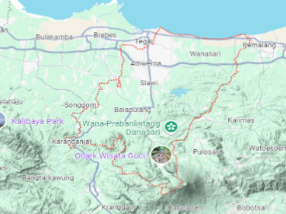
Penelitian ini dilaksanakan di kawasan Hutan Taman Wisata Prabalintang dengan luas area sekitar 3 hektar yang terletak di Desa Danasari, Kecamatan Bojong, Kabupaten Tegal, Jawa Tengah, seperti yang terdapat pada Gambar 3.1. Pengambilan sampel dilaksanakan pada bulan Januari 2025.
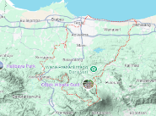
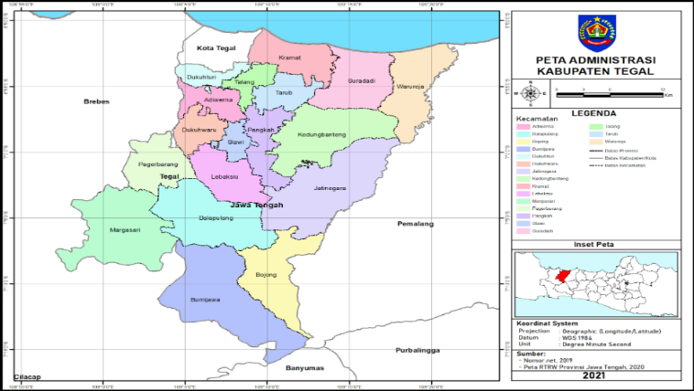

Gambar 3.1. Peta lokasi penelitian
(Peta administrasi Kabupaten Tegal, 2021)

Sumber Data
Jenis sumber data yang digunakan dalam penelitian ini ada dua, diantaranya sebagai berikut.

Data Primer
Data primer yang digunakan berupa data yang didapat dari hasil observasi langsung di Hutan Taman Wisata Prabalintang dan data hasil wawancara yang dikumpulkan langsung dari sumbernya. Data primer yang dikumpulkan meliputi jenis-jenis Araceae, data mengenai pemahaman pihak pengelola dan pengawas Hutan Taman Wisata serta petugas Perhutani terkait upaya konservasi yang telah dilakukan, dan data mengenai parameter lingkungan.

Data Sekunder
Data sekunder adalah data yang didapat dari hasil literatur jurnal ilmiah baik nasional maupun internasional, buku maupun database seperti:
- Integrated Taxonomic Information System (www.itis.gov) untuk mengetahui nama ilmiah dan klasifikasi spesies tumbuhan yang ditemukan.
- Plant of the World Online (powo.science.kew.org) untuk mengakses nama ilmiah yang telah diterima (accepted).
- Digital Flora of Indonesia
(www.indonesiaplants.org) untuk mengetahui jenis-jenis tumbuhan yang ada di Indonesia termasuk nama, deskripsi dan persebarannya.

Metode dan Instrumen Pengumpulan Data

Alat dan Bahan
Alat yang digunakan untuk mengidentifikasi jenis-jenis Araceae meliputi handphone, alat tulis dan lembar observasi yang terlampir di Lampiran 1. Alat untuk mengukur parameter lingkungan seperti soil tester, lux meter dan thermohygrometer. Alat untuk mendukung proses wawancara seperti alat perekam suara, alat tulis, dan daftar pertanyaan sebagai instrumen wawancara yang terlampir di Lampiran 2. Alat untuk mendukung proses identifikasi jenis-jenis Araceae seperti buku The Genera of Araceae (Mayo, 1997) dan buku Flora of Java (Backer, 1963). Alat untuk mendukung proses wawancara mengenai konservasi seperti buku Dasar-Dasar Konservasi (Darmayani, 2022).
Bahan yang digunakan untuk proses observasi yaitu tumbuhan Araceae yang terdapat di lokasi penelitian.

Tahapan Penelitian
Penelitian ini akan dilakukan melalui beberapa tahapan di antaranya sebagai berikut.

Studi Pendahuluan
Studi pendahuluan dilakukan dengan mendatangi dan mengeksplor lokasi secara menyeluruh untuk mengetahui apakah lokasi tersebut terdapat tumbuhan Araceae yang akan dijadikan fokus penelitian. Kemudian setelah menelusuri lokasi Hutan Taman Wisata dilakukan pencarian informan yang akan digunakan sebagai sumber data tambahan mengenai kondisi umum lokasi penelitian dan upaya konservasi yang telah dilakukan oleh pihak terkait.

Tahap Observasi
Tahap ini dimulai dengan melakukan pengamatan langsung terhadap tumbuhan Araceae yang ditemukan di lokasi penelitian serta melakukan pengukuran morfologi berdasarkan lembar observasi yang tertera pada Lampiran 1. Kemudian dilakukan dokumentasi hasil penelitian menggunakan kamera handphone sekaligus mengambil data parameter lingkungan seperti suhu dan kelembaban udara menggunakan alat thermohygrometer, intensitas cahaya menggunakan lux meter, suhu tanah dan pH tanah menggunakan soil tester.

Tahap Identifikasi
Tahap ini dilakukan proses identifikasi Araceae dengan menggunakan literatur dan buku identifikasi serta database botani. Pada tahap ini juga dilakukan pengukuran indeks diversitas Araceae untuk mengetahui tingkat keanekeragaman Araceae yang dtemukan di HTW Prabalintang Tegal.

Tahap Wawancara
Tahap wawancara dilakukan untuk mendapatkan data mengenai upaya konservasi yang telah dilakukan di lokasi penelitian. Beberapa pertanyaan diajukan secara langsung dari daftar pertanyaan yang terlampir di Lampiran 2. Teknik purposive sampling digunakan untuk memilih informan yang akan digunakan dalam penelitian. Teknik ini digunakan karena adanya pertimbangan tertentu untuk memperoleh informan yang representatif. Kriteria informan yang dituju ialah pihak pengelola dan pengawas Hutan Taman Wisata yang memahami kondisi lokasi penelitian serta mengetahui upaya konservasi tumbuhan Araceae yang telah dilakukan. Kemudian untuk melengkapi data penelitian dilakukan pula teknik snowball sampling, dimana peneliti dapat mengajukan pertanyaan kepada pihak pengelola selaku informan kunci untuk mengetahui informan lain yang memiliki pemahaman mengenai masalah penelitian ini.

Keabsahan Data
Keabsahan data (data validity) secara umum didefinisikan sebagai langkah yang dilakukan untuk mengetahui apakah data yang dikumpulkan reliabel, valid, representatif dan dapat mencerminkan fenomena yang ingin diukur (Saadah et al., 2022). Pemeriksaan keabsahan data menggunakan metode triangulasi untuk mengumpulkan dan menganalisis data dari sumber yang telah didapatkan. Hal ini bertujuan untuk meningkatkan akurasi, reliabilitas dan validitas data yang ada. Pada penelitian ini, pengukuran keabsahan data dilakukan dengan teknik pengecekan ulang (cross-check) untuk membandingkan data yang didapat dari lokasi penelitian dengan data literatur yang ada beserta validator (Agit, 2017).

Analisis Data
Data yang diperolah kemudian dianalisis secara kualitatif dengan mendeskripsikan jenis-jenis tumbuhan Araceae yang ditemukan di area penelitian. Data mengenai parameter lingkungan dianalisis secara kualitatif yang kemudian akan digunakan dalam menjabarkan hasil penelitian terkait indeks diversitas. Data hasil wawancara terkait upaya konservasi yang telah dilakukan kemudian dianalisis menggunakan metode analisis SWOT (Strength, Weakness, Opportunities dan Threats). Analisis kuantitatif dilakukan untuk mengukur tingkat diversitas Araceae yang dihitung menggunakan rumus Shannon-Wiener sebagai berikut.
(H’) = -Σ pi In Pi
Keterangan:
H’ = Indeks biodiversitas
Pi = n_{i}/N
n_{i} = Jumlah individu jenis ke i
N = Jumlah individu semua jenis

BAB IV

HASIL DAN PEMBAHASAN
Penelitian mengenai studi biodiversitas Araceae dilakukan di kawasan Hutan Taman Wisata Prabalintang Kabupaten Tegal pada bulan Januari 2025. Hutan Taman Wisata ini memiliki luas 3 hektar yang sebagian wilayahnya digunakan sebagai tempat wisata. Lokasi penelitian berada pada titik koordinat 7˚6’53” LS dan 109˚11’10” BT. Hasil penelitian yang diperoleh meliputi jenis-jenis tumbuhan Araceae di HTW Prabalintang, tingkat diversitas Araceae dan upaya konservasi yang telah dilakukan oleh pihak terkait. Jenis tumbuhan Araceae yang diperoleh telah dilakukan pengecekan ulang dengan data yang tercantum dalam buku Flora of Java, dan hasilnya menunjukkan bahwa semua jenis yang ditemukan terdapat pula dalam referensi tersebut. Tingkat diversitas yang diperoleh adalah tergolong kategori sedang, yang dihitung menggunakan rumus Shannon-Wienner. Selanjutnya, dilakukan wawancara bersama pihak pengelola dan pengawas serta petugas Perhutani untuk mengetahui upaya konservasi yang telah dilakukan di HTW Prabalintang,

Jenis-Jenis Tumbuhan Araceae di Kawasan Hutan Taman Wisata Prabalintang
Hasil penelitian yang didapatkan mengenai jenis-jenis tumbuhan Araceae yang ada di Kawasan Hutan Taman Wisata Prabalintang Tegal adalah 10 jenis tumbuhan Araceae yang cara hidupnya teresterial dan epifit. Jenis tumbuhan Araceae yang ditemukan terdapat pada Tabel 4.1.

Tabel 4.1. Jenis Araceae yang ditemukan di Kawasan Hutan Taman Wisata Prabalintang Tegal
No. | Genus | Nama Ilmiah | Nama Lokal | Perawakan | Terdapat Rimpang / Tidak | Status Konservasi Genus (IUCN) | Cara Hidup | Lokasi  ditemukan
1. | Aglaonema | Aglaonema sp. | Sri rejeki | Herba | Tidak terdapat rimpang | Least concern  (sedikit kekhawatiran) | Teresterial | Dekat kolam pemandian
2. | Caladium | Caladium bicolor (Aiton) Vent. | Keladi hias | Herba | Terdapat rimpang | - | Teresterial | Tepian Hutan Taman Wisata Prabalintang
3. | Xanthosoma | Xanthosoma sagittifolium (L.) Schott | Talas kimpul | Herba | Terdapat rimpang | Least concern  (sedikit kekhawatiran) | Teresterial | Tepian Hutan Taman Wisata Prabalintang
4. | Colocasia | Colocasia esculenta (L.) Schott | Talas loma | Herba | Terdapat rimpang | Least concern  (sedikit kekhawatiran) | Teresterial | Tepian Hutan Taman Wisata Prabalintang
5. | Alocasia | Alocasia odora | Talas asia | Herba | Terdapat rimpang | Least concern | Teresterial | Dekat rawa
6. | Homalomena | Homalomena rubescens (Roxb.) Kunth | Kemoyang | Herba | Terdapat rimpang | Least concern | Teresterial | Dekat danau
7. | Monstera | Monstera deliciosa Liebm. | Ceriman | Perdu memanjat | Tidak terdapat rimpang | - | Epifit | Di tepian pohon pinus
8. | Epipremnum | Epipremnum aureum | Sirih gading | Perdu memanjat | Tidak terdapat rimpang | - | Epifit | Merambat pada pohon pinus
9. | Dieffenbachia | Dieffenbachia seguine (Jacq.) Schott | Daun bahagia | Herba | Tidak terdapat rimpang | Least concern  (sedikit kekhawatiran) | Teresterial | Di sekitar semak-semak tepian hutan
10. | Syngonium | Syngonium podophylum Schott | Syngonium | Perdu memanjat | Tidak terdapat rimpang | Vulnerable  (rentan) | Epifit | Di sekitar semak-semak tepian hutan

Hasil identifikasi keanekaragaman Araceae di kawasan Hutan Taman Wisata Prabalintang Tegal adalah 10 jenis tumbuhan Araceae dari 10 genus diantaranya Aglaonema, Caladium, Xanthosoma, Colocasia, Alocasia, Homalomena, Monstera, Epiprenum, Dieffenbachia dan Syngonium. Adapun deskripsi dan klasifikasi dari masing-masing jenis adalah sebagai berikut.
- Aglaonema sp.
Pengamatan Aglaonema sp. dilakukan pada tanggal 16 Januari 2025. Pada saat pengukuran parameter lingkungan didapatkan hasil suhu udara 30˚C, kelembaban 90%, suhu tanah 30˚, pH tanah 7 dan intensitas cahaya 564 cd.
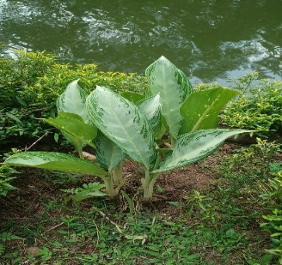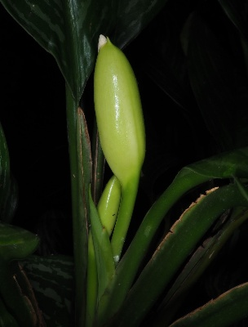
a.
b.
Gambar 4.1. a. Aglaonema sp., b. organ bunga Aglaonema sp. (a. dokumentasi penelitian, 2025; b. POWO, 2025)
Klasifikasi (ITIS, 2025)
Kingdom : Plantae
Divisi : Magnoliophyta
Kelas : Liliopsida
Ordo : Alismatales
Famili : Araceae
Genus : Aglaonema
Spesies : Aglaonema sp.
Daun Aglaonema berbentuk lonjong, memiliki permukaan yang licin dengan tepi daun yang umumnya rata, ujung daun lancip, pangkal daun berbentuk cuneate, tipe pertulangan daun menyirip. Memiliki tinggi tanaman sekitar 42 cm dengan panjang daun 32 cm dan lebar 26 cm. Tangkai daun berpelepah dan saling menutupi. Sistem perakaran serabut. Menurut Mayo et al. (1997) daun Aglaonema membentuk mahkota apikal, dengan pelepah daun yang panjang dan memiliki helaian daun berbentuk bulat telur berwarna dasar hijau dengan variasi warna yang berbeda yang dapat ditemukan di sepanjang bilah daun.
Masyarakat memanfaatkan tumbuhan Aglaonema salah satunya sebagai tanaman hias karena tumbuhan ini memiliki daun yang lebar dan motif warnanya yang indah, karena keindahan itulah, tanaman ini memiliki nilai ekonomi dan popularitas yang sangat tinggi di kalangan masyarakat. Tumbuhan Aglaonema juga dapat digunakan sebagai pengontrol polusi terutama di dalam ruangan (Akbar, 2021).
- Caladium bicolor (Aiton) Vent.
Pengamatan Caladium bicolor dilakukan pada tanggal 12 Januari 2025. Pada saat pengukuran paarameter lingkungan yang dilakukan didapatkan hasil suhu udara 30˚C, kelembaban 90%, suhu tanah 30˚, pH tanah 7 dan intensitas cahaya 754 cd.
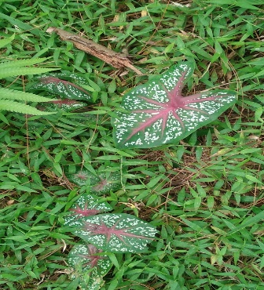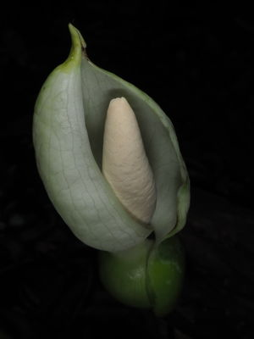
b..
a.
Gambar 4.2. a. Caladium bicolor (Aiton) Vent., b. Organ bunga Caladium bicolor (Aiton) Vent (a. dokumentasi penelitian, 2025; b. POWO, 2025)
Klasifikasi (ITIS, 2025)
Kingdom : Plantae
Divisi : Tracheophyta
Kelas : Magnoliopsida
Ordo : Alismatales
Famili : Araceae
Genus : Caladium
Spesies : Caladium bicolor (Aiton) Vent.
Caladium bicolor atau keladi hias merupakan tumbuhan herba yang ditemukan di sekitar semak-semak Hutan Taman Wisata Prabalintang dengan tinggi 37 cm. Tipe daun Caladium bicolor adalah daun tunggal dengan bentuk perisai dan memiliki ujung daun yang runcing, pangkal daun berlekuk membentuk hati, panjang daun 30 cm dan lebar 16 cm. Tumbuhan ini memiliki permukaan daun licin dengan daun berwarna hijau dengan motif bintik-bintik putih dan warna kemerahan di sekitar tulang daun primer dan vena, tepi daun rata, tipe pertulangan anak daun menyirip, memiliki tipe perakaran serabut. Batang berbentuk bulat dengan diameter 1 cm, tekstur batang halus, batang Caladium ini akan rapuh apabila kandungan air di dalam tanah disekitar tempat tumbuhnya kurang. Tumbuhan Caladium dapat mengalami dormansi pada musim panas, sehingga hanya tersisa umbinya.
Tumbuhan keladi memiliki bentuk daun seperti simbol hati atau jantung, yang menjadi daya tarik bagi para peminatnya. Oleh karena itu, Caladium menjadi salah satu tanaman hias yang memiliki nilai jual tinggi (Fitria et al., 2022). Selain nilai estetika, Caladium dapat dimanfaatkan sebagai obat tradisional untuk mengobati diare, disentri dan sariawan. Umbi dari tumbuhan ini juga dapat dimanfaatkan sebagai bahan pangan yang kaya akan karbohidrat, selain itu umbinya dapat dijadikan pewarna alami untuk menghasilkan warna ungu atau merah.
- Xanthosoma sagittifolium (L.) Schott
Pengamatan Xanthosoma sagittifolium dilakukan pada tanggal 12 Januari 2025. Tumbuhan ini ditemukan di tepi Hutan Wisata Prabalintang. Pada saat pengukuran parameter lingkungan yang dilakukan didapatkan hasil suhu udara 30˚C, kelembaban 93%, suhu tanah 30˚, pH tanah 7 dan intensitas cahaya 534 cd.
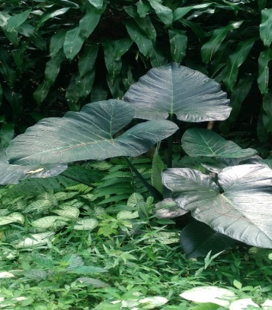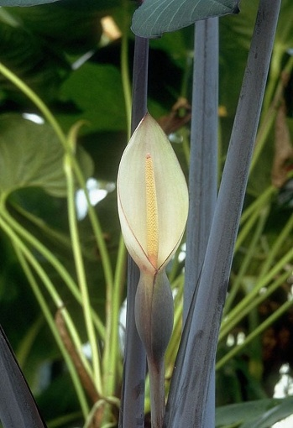
a.
b.
Gambar 4.3. a. Xanthosoma sagittifolium (L.) Schott, b. organ bunga Xanthosoma sagittifolium (L.) Schott. (a. dokumentasi penelitian, 2025, b. POWO, 2025)
Klasifikasi (ITIS, 2025)
Kingdom : Plantae
Divisi : Tracheophyta
Kelas : Magnoliopsida
Ordo : Alismatales
Famili : Araceae
Genus : Xanthosoma
Spesies : Xanthosoma sagittifolium (L.) Schott
Xanthosoma sagittifolium adalah tumbuhan herba yang tingginya dapat mencapai 1,2 m, daunnya memiliki bentuk seperti anak panah (sagittatus) dengan ukuran panjang 65 cm dan lebar 32 cm. Daun Xanthosoma sagittifolium berwarna hijau tua dengan tepi yang bergelombang, ujung daun meruncing (acuminatus), serta pangkal daun berlekuk (emarginatus). Tipe pertulangan daun menyirip. Bentuk tangkai daun bulat memanjat, warna tangkai hijau, tekstur tangkai daun halus tertutupi bulu-bulu halus, Tipe perakaran serabut. Hasil penelitian tidak menunjukkan adanya bunga pada tumbuhan Xanthosoma sagittifolium, namun berdasarkan referensi pustaka tumbuhan ini memiliki tipe perbungaan uniseksual yang terdiri dari dua seludang pada satu perbungaan yang menyelubungi tongkol. Seludang berwarna hijau dengan panjang mencapai 36 cm, sedangkan tongkol berwarna putih terdapat pada zona jantan dan zona betina dengan panjang sekitar 20 cm (Maretni et al., 2017).
Talas kimpul atau Xanthosoma sagittifolium biasa dimanfaatkan sebagai bahan pangan karena mengandung karbohidrat berupa pati dan serat yang tinggi. Kandungan pati yang cukup tinggi inilah yang dapat menjadikan talas sebagai salah satu alternatif sumber pati industri (Rahmawati et al., 2023). Talas kimpul dapat dijadikan tepung yang kemudian dapat diolah menjadi berbagai produk pangan lainnya seperti roti, cookies, pastel bahkan bubur talas (Hermianti & Firdausi, 2016).
- Colocasia esculenta (L.) Schott
Pengamatan Colocasia esculenta dilakukan pada tanggal 8 Januari 2025. Tumbuhan ini ditemukan pada pinggiran Hutan Wisata Prabalintang. Pada saat pengukuran parameter lingkungan yang dilakukan didapatkan hasil suhu udara 26˚C, kelembaban 86%, suhu tanah 28˚, pH tanah 6 dan intensitas cahaya 342 cd.
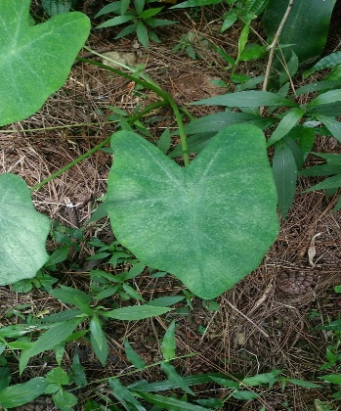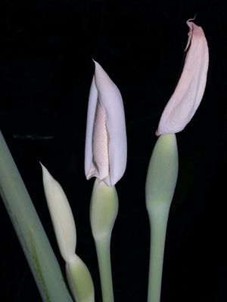
b.
a.
Gambar 4.4. a. Colocasia esculenta (L.) Schott, b. organ bunga Colocasia esculenta (L.) Schott (a. dokumentasi penelitian, 2025, b. POWO, 2025)

Klasifikasi (ITIS, 2025)
Kingdom : Plantae
Divisi : Tracheophyta
Kelas : Magnoliopsida
Ordo : Alismatales
Famili : Araceae
Genus : Colocasia
Spesies : Colocasia esculenta (L.) Schott
Colocasia esculenta atau talas adalah salah satu tumbuhan herba yang memiliki tinggi 41 cm. Tipe daun tunggal berbentuk perisai dengan ujung daun runcing dan pangkal daun berlekuk. Daun Colocasia esculenta memiliki daging tipis dan kaku dengan panjang 31 cm dan lebar 18 cm. Warna bagian atas daun lebih cerah dibandingkan bagian bawah daun, tipe pertulangan daun menyirip, tepi daun rata dan warna tulang daun hijau. Batang Colocasia esculenta memiliki permukaan yang licin, sedangkan tangkai daunnya berbentuk silinder tegak, dan bertekstur basah (herbaceus). Talas termasuk tumbuhan herba dengan perakaran serabut dan mengalami modifikasi batang menjadi umbi (Maretni et al., 2017).
Tumbuhan Colocasia ini dapat dijadikan sebagai makanan pendamping nasi. Bagian tanaman yang sering digunakan adalah daun dan pelepah. Daun Colocasia esculenta biasanya dijadikan sebagai sayur yang disebut lompong atau buntil. Beberapa masyarakat memanfaatkan umbi talas sebagai makanan tambahan yang diolah dengan cara direbus atau dikukus. Colocasia esculenta juga dapat digunakan sebagai obat tradisional untuk menyembuhkan luka bakar, karena getah dari tangkai tanaman ini mengandung senyawa kimia seperti alkaloid, tanin, flavonoid, minyak atsiri, steroid, dan saponin. Khairany et al. (2015) mengatakan bahwa senyawa saponin berfungsi sebagai antimikrob yang dapat mempercepat persembuhan luka bakar dengan membentuk kolagen, sedangkan senyawa tanin, flavonoid, dan steroid berfungsi sebagai antiinflamasi sehingga dapat mengurangi tingkat keparahan pada luka. Colocasia esculanta juga dapat digunakan sebagai penutup tanah yang efektif untuk mencegah erosi dan dapat menjaga kestabilan tanah (Mutaqin et al., 2018).

- Alocasia odora (Roxb.) Spach
Pengamatan Alocasia odora dilakukan pada tanggal 8 Januari 2025. Pengukuran parameter lingkungan yang dilakukan diantaranya adalah suhu udara 29˚C, kelembaban 83%, suhu tanah 29˚, pH tanah 7 dan intensitas cahaya 549 cd.
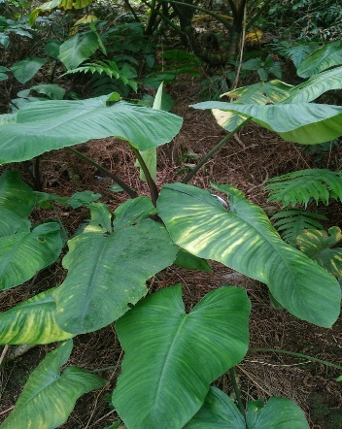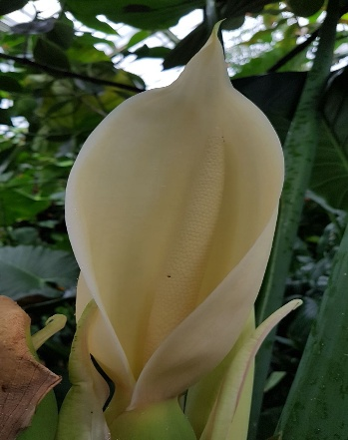
b.
a.
Gambar 4.5. a. Alocasia odora (Roxb.) Spach, b. organ bunga Alocasia odora (Roxb.) Spach (a. dokumentasi penelitian, 2025, b. POWO, 2025)
Klasifikasi (IPNI, 2025)
Kingdom : Plantae
Divisi : Tracheophyta
Kelas : Magnoliopsida
Ordo : Alismatales
Famili : Araceae
Genus : Alocasia
Spesies : Alocasia odora (Roxb.) Spach
Alocasia odora memiliki tinggi 83 cm, daun berbentuk perisai, dengan ujung runcing (acutus), pangkal daun berlekuk (emarginatus), tepi daun berombak (repandus) tekstur daun tebal dan kaku. Tangkai daun berwarna hijau kekuningan. Panjang daun Alocasia odora 62 cm dengan lebar 32 cm. Batang berbentuk bulat berwarna hijau tua. Arah tumbuh tegak dengan sistem perakaran serabut. Tumbuhan Alocasia odora ini jarang berbunga, tetapi ketika berkembang perbungaannya dapat berpasangan di antara pangkal daun atau soliter.
Tumbuhan Alocasia odora memiliki potensi sebagai bahan pangan di beberapa wilayah Asia. Umumnya umbi atau rimpang dari tumbuhan ini diolah dengan cara direbus atau dimasak untuk menghilangkan racun sebelum dikonsumsi (Hasil Wawancara, 2025). Pemanfaatan tumbuhan Alocasia odora harus dilakukan dengan hati-hati karena tanaman ini mengandung kristal kalsium oksalat yang bersifat iritan dan beracun jika dikonsumsi secara langsung/mentah. Pemanfaatan lain dari tumbuhan Alocasia odora adalah digunakan sebagai obat untuk mengatasi luka luar seperti gigitan ular atau serangga, kolera, hernia dan sakit perut (Moon et al., 2011).
- Monstera deliciosa Liebm.
Pengamatan Monstera deliciosa dilakukan pada tanggal 12 Januari 2025. Monstera deliciosa merupakan tumbuhan herba dengan tinggi 54 cm. Pada saat pengukuran paarameter lingkungan didapatkan hasil suhu udara 30˚C, kelembaban 83%, suhu tanah 30˚, pH tanah 7 dan intensitas cahaya 428 cd.
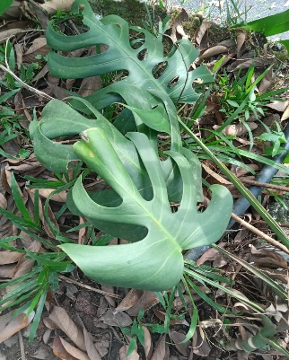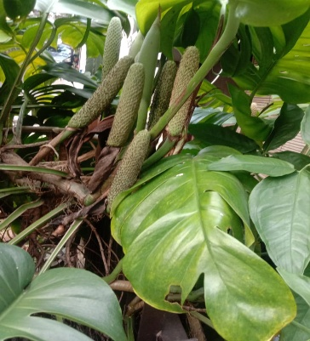
a.
b.
Gambar 4.6. a. Monstera deliciosa Liebm., b. organ bunga Monstera deliciosa Liebm (Dokumentasi penelitian, 2025)
Klasifikasi (ITIS, 2025)
Kingdom : Plantae
Divisi : Tracheophyta
Kelas : Magnoliopsida
Ordo : Alismatales
Famili : Araceae
Genus : Monstera
Spesies : Monstera deliciosa Liebm.
Monstera deliciosa merupakan salah satu tumbuhan epifit yang menempel pada batang pohon besar, biasanya tumbuh sebagai perdu di bawah naungan dengan suhu yang rendah. Daunnya berbentuk lonjong dengan lubang memanjang hingga ke tepi daun. Panjang daun sekitar 28 cm dengan lebar 13 cm. Ujung daun rata (truncate) dan pangkal daun berlekuk. Tipe pertulangan daun menyirip, tangkai berwarna hijau dan permukaan batangnya halus.
Monstera deliciosa familiar digunakan sebagai tanaman hias. Masyarakat Timor Leste memanfaatkan getah yang keluar dari batang tanaman ini untuk menutup luka. Bagian lain yang dimanfaatkan oleh masyarakat Timor Leste adalah bagian akar untuk mengobati bengkak. Sedangkan masyarakat Bantul memanfaatkan bagian daun Monstera sebagai obat tradisional untuk mengobati penyakit rematik (Nugraheni, 2013).
- Epipremnum aureum (Linden ex Andre) G.S Bunting
Pengamatan Epipremnum aureum dilakukan pada tanggal 16 Januari 2025. Pada saat pengukuran parameter lingkungan didapatkan hasil suhu udara 31˚C, kelembaban 87%, suhu tanah 29˚, pH tanah 7 dan intensitas cahaya 539 cd.
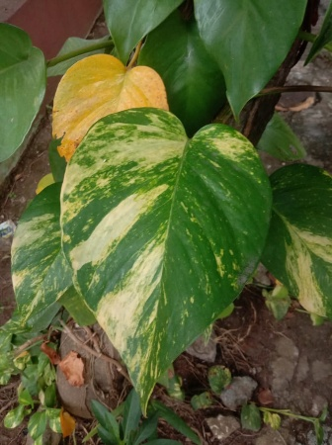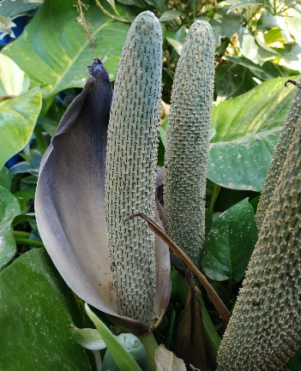
a.
b.
Gambar 4.7. a. Epipremnum aureum (Linden ex Andre) G.S Bunting, b. organ bunga (a. dokumentasi penelitian, 2025, b. POWO, 2025)
Klasifikasi (IPNI, 2025)
Kingdom : Plantae
Divisi : Tracheophyta
Kelas : Magnoliopsida
Ordo : Alismatales
Famili : Araceae
Genus : Epipremnum
Spesies : Epipremnum aureum (Linden ex Andre) G.S Bunting
Epipremnum aureum merupakan tumbuhan tanaman merambat semi epifit dengan tinggi 29 cm, panjang 32 cm dan lebar 23 cm. Daun berbentuk lanset dengan warna atas daun hijau kekuningan dan warna bawah daun hijau. Permukaan daun halus mengkilap, ujung daun meruncing (acuminatus), pangkal daun tumpul (obtuse), tepi daun rata (integer), tipe pertulangan duan meyirip. Memiliki sistem perakaran serabut. Bagian pada tangkai daun yang menonjol berwarna coklat menjadi ciri khas tumbuhan ini. Epipremnum aureum memiliki tangkai daun yang dilengkapi dengan pulvinus. Menurut Mayo et al. (1997) pulvinus atau pembengkakan yang terletak di ujung tangkai daun umumnya ditemukan hampir pada semua kelompok Pothoideae, Monsteroideae dan beberapa Aroideae.
Daun dari tanaman ini dapat dijadikan sebagai disinfektan alami karena mengandung minyak atsiri sekitar 0,8-1,8% senyawa yang terdiri dari kavikol, pirokatekol, kavibetol, karoten, tanin, dan asam nikotinat (Nareswari et al., 2022). Daun Epipremnum Aureum memiliki potensi sebagai antiseptik sehingga dapat digunakan sebagai bahan dasar pembuatan hand sanitizer karena mengandung senyawa seperti saponin, sianida, tanin, flavonoid dan alkanoid sekaligus dapat juga digunakan sebagai insektisida alami (Syamsiah & Suharyani, 2016). Epipremnum Aureum sebagai tanaman hias juga memiliki manfaat sebagai tanaman anti polutan yang efektif mengurangi pencemaran udara di dalam ruangan khususnya gas CO yang dihasilkan dari asap rokok dan mampu menyerap racun benzene yang berasal dari asap rokok (Yuniar Putrianingsih & Yusriani Sapta Dewi, 2022).
- Dieffenbachia seguine (Jacq.) Schott
Pengamatan Dieffenbachia seguine dilakukan pada tanggal 8 Januari 2025. Pada saat pengukuran parameter lingkungan didapatkan hasil suhu udara 29˚C, kelembaban 92%, suhu tanah 27˚, pH tanah 7 dan intensitas cahaya 326 cd.
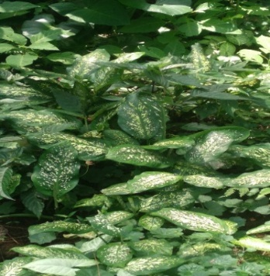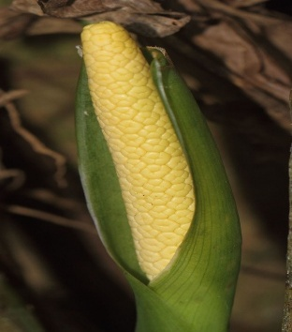
a.
b.
Gambar 4.8. a. Dieffenbachia seguine (Jacq.) Schott, b. organ bunga (a. dokumentasi penelitian, 2025, b. POWO, 2025)
Klasifikasi (ITIS, 2025)
Kingdom : Plantae
Divisi : Magnoliophyta
Kelas : Liliopsida
Ordo : Arales
Famili : Araceae
Genus : Dieffenbachia
Spesies : Dieffenbachia seguine (Jacq.) Schott
Dieffenbachia seguine atau yang dikenal juga sebagai daun bahagia adalah tumbuhan herba dengan tinggi 35 cm. Tipe daun tunggal dan memiliki daging daun yang tipis dan berwarna hijau dengan bintik-bintik putih yang tersebar di sepanjang tulang daun primer. Daunnya berbentuk bulat telur memanjang (ovatus oblongus) dengan ujung daun meruncing dan pangkalnya membulat. Panjang daun 29 cm dan lebar 14 cm. Dieffenbachia seguine memiliki tipe pertulangan daun menyirip dengan tepi daun rata dan warna tulang daun hijau muda. Dieffenbachia seguine memiliki tangkai basah (herbaceus) dengan permukaan batang yang licin dan berbentuk silinder, dan tangkai yang berpelepah yang biasanya menutupi batang. Pada hasil penelitian tidak dijumpai bunga, akan tetapi berdasarkan penelusuran referensi pustaka bunga memiliki tongkol yang saling berlekatan dengan seludang. Seludang berwarna hijau sedangkan tongkol memiliki warna putih kekuningan (POWO, 2025). Dieffenbachia seguine memiliki akar serabut yang berwarna putih kekuningan (Maretni et al., 2017).
Tumbuhan Dieffenbachia seguine memiliki getah yang didalamnya mengandung kalsium oksalat berbentuk jarum yang memiliki sifat beracun dan rasa gatal jika bersentuhan dengan kulit. Oleh karena itu, tumbuhan ini dapat digunakan sebagai biopestisida alami yang efektif untuk mengendalikan kutu-kutu yang menyerang tanaman hortikultura (Irwanda et al., 2017). Batang tumbuhan Dieffenbachia seguine memiliki kandungan getah lebih banyak dibandingkan bagian yang lain. Oleh karena itu, batangnya digunakan sebagai bahan utama pembuatan biopestisida. Penggunaan batang tumbuhan Dieffenbachia sebagai bahan utama biopestisida adalah karena kandungan kalsium oksalat yang diperoleh lebih banyak dan secara efektif mampu membasmi hama kutu (Wardani et al., 2022).
- Homalomena rubescens (Roxb.) Kunth
Pengamatan Homalomena rubescens dilakukan pada tanggal 18 Januari 2025. Pada saat observasi tumbuhan ditemukan di dekat danau dengan tinggi tanaman 54 cm. pengukuran parameter lingkungan yang meliputi suhu udara 29˚C, kelembaban 91%, pH tanah 7, suhu tanah 30˚C, dan intensitas cahaya 350cd.
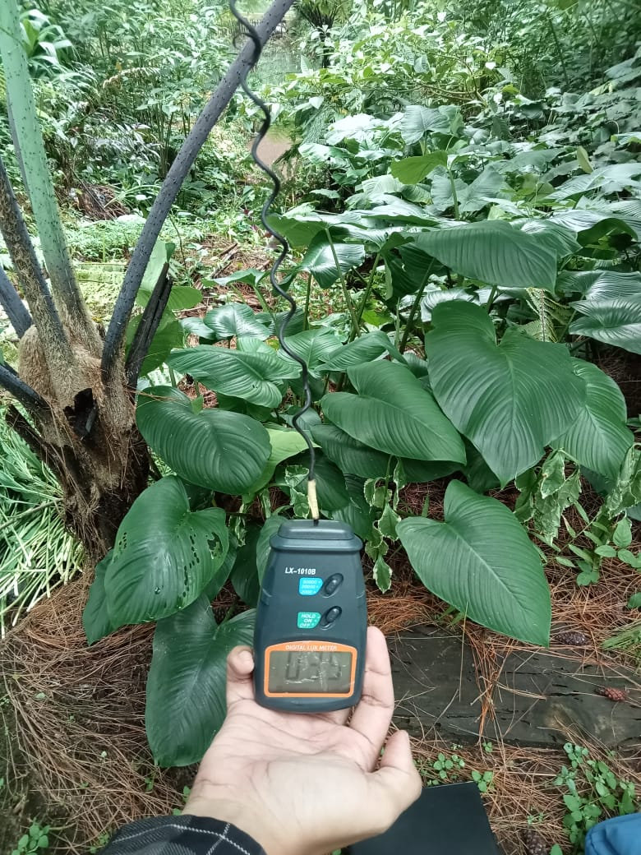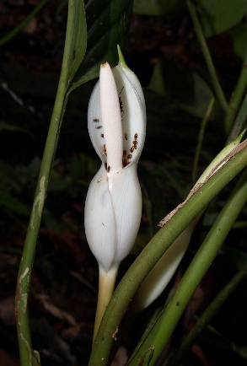
b.
a.
Gambar 4.9. a. Homalomena rubescens (Roxb.) Kunth, b. organ bunga Homalomena (a. dokumentasi penelitian, 2025; b. POWO, 2025)
Klasifikasi (ITIS, 2025)
Kingdom : Plantae
Divisi : Tracheophyta
Kelas : Magnoliopsida
Ordo : Alismatales
Family : Araceae
Genus : Homalomena
Spesies : Homalomena rubescens (Roxb.) Kunth
Homalomena rubescens memiliki daun berwarna hijau berbentuk jantung (cordatus), ujung daun meruncing (acuminatus), pangkal daun berlekuk (emarginatus). Daun H. rubescens memiliki panjang 40 cm dan lebar 26 cm. Tangkai daun yang kuat dengan urat daun berwarna hijau kemerahan di bagian bawah permukaan daun sedangkan urat daun di bagian atas permukaan daun berwarna hijau. Batang H. Rubescens berupa rhizoma berbentuk bulat dan tidak berkayu.
Hasil penelitian tidak ditemukan adanya bunga pada tumbuhan H. rubescens namun berdasarkan penelurusan referensi pustaka tipe perbungaan yang dimiliki tumbuhan H. rubescens bersifat uniseksual yang memiliki seludang berwarna merah tanpa adanya penyempitan seludang. Tongkol berwarna putih dengan zona jantan yang tidak sepenuhnya tertutup oleh seludang (Maretni et al., 2017). Tumbuhan Homalomena rubescens memiliki potensi yang sangat tinggi sebagai tanaman hias karena bentuk morfologinya yang menarik, dan beberapa spesiesnya telah berhasil dibudidayakan oleh ahli hortikultura (Irsyam et al., 2023). Selain itu, tanaman ini memiliki manfaat sebagai obat tradisional karena mengandung berbagai senyawa metabolit sekunder seperti alkaloid, fenol, flavonoid, saponin, polifenol dan tanin yang memiliki khasiat farmakologis seperti antitumor, antiinflamasi, mengurangi risiko penyakit jantung dan lain sebagainya (Mochoyaroh, 2023).
- Syngonium podophyllum Schott
Pengamatan Syngonium podophyllum dilakukan pada tanggal 16 Januari 2025. Syngonium podophyllum yang ditemukan berbentuk herba dan bersifat epifit. Akan tetapi, pada saat observasi tumbuhan ditemukan disekitar semak-semak. Apabila kondisi mendukung dan ketersediaan cahaya tidak terpenuhi, tumbuhan Syngonium podophyllum akan merambat naik, tetapi setelah beberapa waktu, tumbuhan ini akan jatuh ke tanah untuk mencari dukungan yang lebih besar dari tanah. Pengukuran parameter lingkungan yang meliputi suhu udara 29˚C, kelembaban 92%, pH tanah 7, suhu tanah 30˚C, dan intensitas cahaya 458cd.
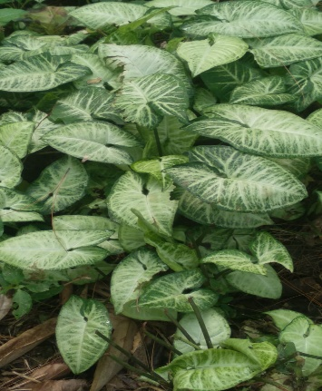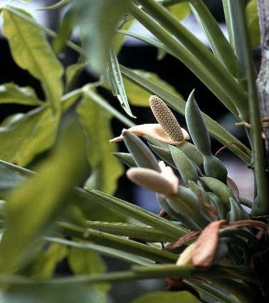
a.
b.
Gambar 4.10. a. Syngonium podophyllum Schott, b. organ bunga Syngonium podophyllum Schott (a. dokumentasi penelitian, 2025; b. POWO, 2025)
Klasifikasi (ITIS, 2025)
Kingdom : Plantae
Divisi : Tracheophyta
Kelas : Magnoliopsida
Ordo : Alismatales
Famili : Araceae
Genus : Syngonium
Spesies : Syngonium podophyllum Schott
Daun Syngonium podophyllum berbentuk anak panah (sagitus), berwarna putih kehijauan, dengan ujung daun meruncing dan pangkal daun berlekuk. Tinggi tumbuhan Syngonium podophyllum mencapai 48 cm, panjang daun 15 cm dan lebar 6 cm, tepi daun rata, tipe pertulangan daun menyirip, memiliki pola vena berbentuk Y dan pola sambungan sedang berwarna hijau dengan getah daun yang transparan. Batang tidak berkayu dan termodifikasi membentuk rhizoma merambat, memiliki tekstur permukaan batang licin dengan letak batang yang melekat pada inang. Tumbuhan Syngonium podophyllum memiliki tipe perakaran serabut.
Syngonium podophyllum selain dimanfaatkan sebagai tanaman hias juga dapat dimanfaatkan untuk meningkatkan kelembaban udara di dalam ruangan, karena tumbuhan ini memiliki tingkat transpirasi yang tinggi. Selain itu, dapat juga digunakan sebagai pembersih udara karena Syngonium podophyllum dapat menyerap polutan udara seperti xylene, benzena dan toluene (Hadi et al., 2024)

Tingkat Diversitas Araceae
Tingkat diversitas spesies dari tumbuhan Araceae yang ditemukan di kawasan Hutan Wisata Prabalintang Tegal adalah sebagai berikut.

Tabel 4.2. Tingkat diversitas Araceae di Hutan Taman Wisata Prabalintang Tegal
No | Spesies | Jumlah | Pi (ni/N) | ln Pi | H”
1. | Aglaonema sp. | 5 | 0,01 | -4,7 | -0,04
2. | Caladium bicolor (Aiton) Vent. | 38 | 0,07 | -2,66 | -0,19
3. | Xanthosoma sagittifolium (L.) Schott | 32 | 0,06 | -2,83 | -0,17
4. | Colocasia esculenta (L.) Schott | 38 | 0,07 | -2,66 | -0,19
5. | Alocasia odora | 15 | 0,03 | -3,59 | -0,1
6. | Monstera deliciosa Liebm. | 3 | 0,01 | -5,20 | -0,03
7. | Epipremnum aureum | 9 | 0,02 | -4,10 | -0,07
8. | Dieffenbachia seguine (Jacq.) Schott | 106 | 0,19 | -1,64 | -0,32
9. | Homalomena rubescens (Roxb.) Kunth | 42 | 0,08 | -2,56 | -0,2
10. | Syngonium podophylum Schott | 256 | 0,47 | -0,75 | -0,35
Jumlah |  | 544 |  |  | 1,64
Tabel 4.2. menunjukkan bahwa tingkat diversitas Araceae secara keseluruhan tergolong sedang, dimana nilai tersebut menunjukkan bahwa komunitas pada ekosistem tersebut memiliki produktivitas yang cukup dan kondisi ekosistem cukup seimbang. Hal ini menunjukkan bahwa diversitas Araceae di HTW Prabalintang memperkuat stabilitas ekosistem dan meningkatkan peluang bagi tumbuhan untuk beradaptasi terhadap perubahan lingkungan dengan memanfaatkan sumber daya secara efisien, sehingga produktivitas tumbuhan dapat meningkat secara keseluruhan, mendukung kelangsungan hidup dan regenerasi tumbuhan Araceae (Uswatun Khasanah, 2023).
Hal ini sesuai dengan ketetapan indeks diversitas Shannon-Wiener yang menyatakan bahwa jika nilai H’<1 maka indeks diversitas dinyatakan rendah. Apabila indeks diversitas dikatakan sedang maka ditulis dengan H’ = 1-3. Apabila indeks diversitas dikatakan tinggi maka ditulis dengan H’>3 (Shannon & Wiener, 1963; Fachrul, 2012). Hasil indeks diversitas Araceae juga dapat dipengaruhi oleh faktor lingkungan. Hasil pengukuran parameter lingkungan yang berbeda dipengaruhi oleh kondisi sekitar tiap spesies pada area yang berbeda. Penyebaran dan pertumbuhan suatu organisme dapat dipengaruhi oleh faktor lingkungan dengan kondisi abiotik tertentu sehingga menciptakan habitat yang sesuai bagi organisme tersebut. Berikut hasil pengukuran parameter lingkungan di kawasan HTW Prabalintang Tegal.
Tabel 4.3. Hasil pengukuran parameter lingkungan
Jenis parameter lingkungan | Range
Suhu udara | 26-31⁰C
Suhu tanah | 27-30⁰C
pH tanah | 6-7
Kelembaban udara | 80-93⁰C
Intensitas cahaya | 326-754 cd
Tabel tersebut menunjukkan bahwa faktor lingkungan memiliki peran penting dalam pertumbuhan Araceae. Namun menurut Hartanti et al. (2020) habitat Araceae memberikan pengaruh signifikan terhadap jumlah individu yang ada. Perbedaan hasil penelitian dipengaruhi oleh lokasi pengambilan data, pada penelitian ini dilakukan di hutan sedangkan pada penelitian Hartanti et al. (2020) dilakukan di area pemukiman warga. Perbedaan tersebut sejalan dengan pernyataan Asharo et al. (2021) yang menyatakan bahwa perbedaan lokasi penelitian akan memberikan hasil yang berbeda pula.
Jenis tumbuhan dari famili Araceae yang mendominasi di kawasan Hutan Taman Wisata Prabalintang adalah Syngonium podophyllum dengan jumlah 256 individu dan Dieffenbachia seguine dengan jumlah 106 individu. Banyaknya individu dari jenis ini dikarenakan jenis ini mampu bertahan hidup pada kondisi lingkungan di Hutan Taman Wisata Prabalintang dan kondisi tersebut sangat cocok sebagai tempat perkembangbiakan jenis ini. Jenis lain yang juga memiliki jumlah individu yang cukup banyak diantaranya ada Homalomena rubescens dengan 42 individu, Caladium bicolor dengan 38 individu, Xanthosoma sagittifolium dengan 32 individu, dan Colocasia esculenta dengan 38 individu. Hal ini dikarenakan Colocasia esculenta merupakan tumbuhan yang pertumbuhannya tidak memerlukan kondisi pertumbuhan khusus untuk tumbuh, tumbuhan ini dapat tumbuh di berbagai jenis dan kondisi tanah baik yang berair maupun kering, dengan pH tanah antara 5,5-6 dan suhu optimal untuk pertumbuhan Colocasia esculenta adalah 21-27˚ C (Azzahra et al., 2020).
Tumbuhan Caladium bicolor alaminya tumbuh di daerah hutan-hutan tropis dan subtropis yang rindang, subur, dan lembab seperti pinggiran sungai, di bawah pohon besar, dan tempat-tempat berongga yang lembab. Suhu antara 21-31°C adalah rentang yang baik untuk pertumbuhan Caladium. Tanaman ini akan mati ketika suhunya kurang dari 15°C dan umbinya akan menciut ketika suhunya terlalu tinggi (diatas 32°C). Intensitas cahaya yang diperlukan untuk pertumbuhan Caladium adalah sekitar 50-70%. Sementara itu, jika intensitas cahaya matahari yang diterima kurang dari 50% maka warna daunnya akan memucat tetapi jika intensitas cahaya matahari yang diterima lebih dari 70%, daun Caladium akan terbakar sehingga warna daunnya akan berubah menjadi kuning atau kecoklatan (Setriani, 2020 dalam Fitria et al., 2022). Jenis Monstera deliciosa dan Epipremnum aureum memiliki individu paling sedikit. Sedikitnya jumlah individu dari kedua jenis ini disebabkan oleh beberapa faktor, salah satunya adalah bentuk dan sifat tumbuhan ini yaitu epifit yang sangat membutuhkan tumbuhan inang sebagai tempat merambatnya, sedangkan yang ditemukan di lokasi penelitian variasi tumbuhan inang sangat kurang, terlebih lagi beberapa tumbuhan jenis ini hidup secara soliter yang menyebabkan jumlah individu sangat kurang ditemukan.

Upaya Konservasi Araceae di Hutan Wisata Prabalintang Tegal
Berdasarkan hasil wawancara bersama 10 responden termasuk 1 pihak pengelola, 7 pengawas Hutan Taman Wisata Prabalintang dan 2 petugas Perhutani Kesatuan Pemangku Hutan (KPH) Balapulang, mengatakan bahwa tumbuhan yang terdapat dilokasi penelitian berfungsi untuk mendukung keindahan Hutan Taman Wisata. Namun karena Araceae memiliki peran atau manfaat dalam berbagai aspek kehidupan baik itu sebagai bahan pangan, obat tradisional, anti polutan, maupun untuk estetika, perlu dilakukan konservasi untuk menjaga dan melestarikan tumbuhan Araceae. Di sisi lain, pemanfaatan Araceae yang tidak terkendali seperti eksploitasi berlebihan dan alih fungsi lahan dapat mengancam kelestarian tumbuhan Araceae. Oleh karena itu, upaya konservasi menjadi sangat penting untuk menjaga keberlanjutan spesies ini agar tetap lestari (Amallia, 2025). Berikut hasil wawancara terkait upaya konservasi yang dilakukan bersama pihak pengelola dan pengawas yang disajikan dalam tabel 4.4., dan hasil wawancara yang dilakukan bersama petugas Perhutani Kesatuan Pemangkuan Hutan (KPH) Balapulang yang disajikan dalam tabel 4.5.

Tabel 4.4. Hasil Wawancara Terkait Upaya Konservasi Bersama Pihak Pengelola dan Pengawas Hutan Taman Wisata Prabalintang
No | Aspek | Hasil
1. | Apa saja jenis Araceae yang ditemukan di HTW Prabalintang? | Jenis Araceae yang ditemukan di HTW Prabalintang diantaranya ada Aglaonema sp., Caladium bicolor (Aiton) Vent., Xanthosoma sagittifolium (L.) Schott, Colocasia esculenta (L.) Schott., Alocasia odora, Monstera deliciosa Liebm., Epipremnum aureum, Dieffenbachia seguine (Jacq.) Schott., Homalomena rubescens (Roxb.) Kunth dan Syngonium podophylum Schott.
2. | Bagaimana upaya konservasi tumbuhan Araceae yang ada di HTW Prabalintang? | Tumbuhan yang terdapat dilokasi penelitian termasuk Araceae berfungsi untuk mendukung keindahan Hutan Taman Wisata.
3. | Apa saja langkah yang telah diambil oleh pihak pengelola untuk melindungi dan melestarikan Araceae? | Pihak pengelola menerapkan kebijakan untuk melindungi dan melestarikan tumbuhan yang ada termasuk Araceae dengan cara memberikan pengawasan secara rutin oleh pihak pengawas lapangan dan melakukan dokumentasi serta pengamatan langsung terhadap spesies yang kemudian dilaporkan kepada pihak pengelola untuk dijadikan evaluasi setiap bulannya.
4. | Bagaimana pihak pengelola mengukur keberhasilan konservasi Araceae yang telah dilakukan di HTW Prabalintang ini? | Pihak pengelola mengukur keberhasilan konservasi Araceae melalui inventarisasi dan monitoring yang rutin dilakukan oleh pihak pengawas lapangan. Data yang diperoleh dijadikan bahan evaluasi untuk membantu mengidentifikasi perubahan keanekaragaman hayati yang ada di HTW Prabalintang dan meningkatkan kondisi habitat yang mendukung pertumbuhan serta reproduksi alami tumbuhan tersebut.
5. | Apakah terdapat upaya untuk memperluas kawasan konservasi di sekitar Hutan Taman Wisata guna melindungi lebih banyak spesies Araceae? | Belum terdapat upaya untuk memperluas kawasan konservasi karena pihak pengelola ingin menjadikan area wisata sebagai fokus utama. Selain itu, perluasan kawasan memerlukan dukungan dari berbagai pihak sehingga prosesnya memakan waktu yang cukup lama.
6. | Siapa saja stakeholders yang terlibat dalam upaya konservasi Araceae yang ada di HTW Prabalintang? | terdapat beberapa pihak yang memiliki peran penting dalam pengelolaan dan upaya konservasi HTW, diantaranya ada pengawas lokasi HTW, Perhutani KPH Balapulang, masyarakat sekitar dan wisatawan.
7. | Bagaimana bentuk kerja sama antara pihak pengelola dan stakeholders yang terlibat dalam upaya konservasi yang telah dilakukan? | Bentuk kerja sama antara pengelola dengan stakeholders berupa pengelolaan kawasan hutan serta inventarisasi tumbuhan termasuk Araceae yang dilakukan secara berkala dengan prinsip konservasi, sehingga ekosistem dan keanekaragaman hayati tetap terjaga oleh pengawas HTW. Pengembangan wisata alam dan meningkatkan kesejahteraan masyarakat sekitar agar tetap mendapatkan manfaat ekonomi tanpa merusak lingkungan oleh pihak Perhutani KPH Balapulang. Menjaga dan memanfaatkan tumbuhan Araceae secara bijaksana oleh masyarakat sekitar. Pemberian edukasi terkait konservasi tumbuhan termasuk Araceae yang ada di kawasan HTW kepada wisatawan.
8. | Apakah ada tantangan/hambatan yang dihadapi dalam upaya konservasi yang telah dilakukan? | Terdapat beberapa hambatan yang dihadapi dalam upaya konservasi yang telah dilakukan, seperti kerusakan habitat akibat aktivitas manusia, kurangnya kesadaran dari wisatawan tentang pentingnya pelestarian Araceae dan keterbatasan data mengenai status konservasi dan perubahan iklim yang mempengaruhi habitat Araceae.
9. | Bagaimana pihak pengelola menangani potensi konflik antara aktivitas wisata dengan upaya konservasi tumbuhan Araceae? | Pihak pengelola menerapkan strategi mitigasi seperti mengatur akses wisatawan agar kegiatannya tidak merusak habitat Araceae dan membatasi jalur kunjungan, memberikan edukasi terkait konservasi Araceae.
10. | Bagaimana pengelola memastikan bahwa konservasi tumbuhan Araceae berjalan berkelanjutan di masa mendatang? | Pengelola mendorong pengembangan pemanfaatan berkelanjutan tumbuhan Araceae sebagai tanaman hias untuk meningkatkan nilai estetika lingkungan hutan wisata. Pihak pengawas juga melakukan monitoring secara berkala agar koleksi tumbuhan tetap terjaga.
11. | Apakah pengelola memiliki program rehabilitasi atau restorasi habitat bagi tumbuhan Araceae yang mungkin terganggu? | Apabila terdapat habitat Araceae yang terganggu pihak pengelola dan pengawas melakukan penanaman kembali tumbuhan yang memiliki kemampuan adaptasi dan pertumbuhan yang baik.
12. | Apakah wisatawan yang berkunjung diberikan edukasi terkait pentingnya konservasi Hutan Taman Wisata? | Salah satu usaha pengelola untuk memberikan edukasi terkait konservasi adalah dengan adanya papan informasi di lokasi. Wisatawan diberikan informasi mengenai pentingnya menjaga kelestarian habitat Araceae yang rentan terhadap kerusakan akibat aktivitas manusia.
13. | Apakah ada kegiatan penelitian yang dilakukan di kawasan Hutan Taman Wisata terkait dengan biodiversitas atau konservasi tumbuhan Araceae? | Terdapat beberapa penelitian terdahulu yang dilakukan di kawasan HTW namun bukan penelitian botani. Salah satu penelitian botani yang dilakukan adalah tentang keanekaragaman paku.

Tabel 4.5. Hasil Wawancara dari Pihak Perhutani Kesatuan Pemangkuan Hutan (KPH) Balapulang Terkait Upaya Konservasi di Hutan Taman Wisata Prabalintang
No. | Aspek | Hasil
1. | Bagaimana Perhutani KPH Balapulang melakukan upaya konservasi terhadap jenis-jenis Araceae yang ada di Hutan Taman Wisata Prabalintang? | Pihak KPH Balapulang melakukan konservasi Araceae melalui beberapa langkah seperti inventarisasi jenis Araceae yang ada, pemantauan kondisi habitat, serta perlindungan terhadap kawasan hutan dari aktivitas yang merusak seperti penebangan liar dan alih fungsi lahan.
2. | Apa saja langkah yang telah diambil oleh pihak Perhutani untuk melindungi dan melestarikan Araceae? | KPH Balapulang telah mengambil beberapa langkah dalam upaya pelestarian dan perlindungan tumbuhan, termasuk Araceae, di kawasan hutan wisata seperti Prabalintang. Salah satunya adalah mendukung kegiatan penghijauan. Selain itu, kami aktif melakukan pengawasan terhadap aktivitas yang dapat merusak lingkungan, seperti penebangan liar dan alih fungsi lahan.
3. | Bagaimana pihak Perhutani mengukur keberhasilan konservasi Araceae yang telah dilakukan di HTW Prabalintang ini? | Pihak KPH Balapulang mengukur keberhasilan konservasi Araceae di HTW Prabalintang melalui beberapa indikator, antara lain pemantauan populasi dan kondisi habitat, serta melakukan survei lapangan untuk melihat perubahan jumlah dan distribusi Araceae dari waktu ke waktu.
4. | Apakah ada program khusus yang diterapkan untuk menjaga kelangsungan hidup Araceae di kawasan wisata ini? | KPH Balapulang memiliki program rehabilitasi habitat dengan menanam kembali spesies Araceae yang terancam punah atau berkurang populasinya. Kami juga mengatur zonasi kawasan agar area yang sensitif tetap terlindungi dan membatasi aktivitas wisata yang berpotensi merusak habitat asli.
5. | Apa tantangan terbesar yang dihadapi dalam konservasi Araceae di kawasan ini? | Tantangan utama adalah tekanan dari aktivitas manusia seperti perambahan dan alih fungsi lahan untuk pertanian atau pemukiman. Selain itu, kurangnya kesadaran sebagian pengunjung tentang pentingnya menjaga kelestarian tumbuhan juga menjadi kendala yang kami hadapi.
6. | Apakah ada rencana pengembangan ekowisata yang berkelanjutan untuk mendukung konservasi Araceae? | Saat ini belum ada rencana pengembangan konsep ekowisata yang berkelanjutan. Fokus utama masih pada pengelolaan dan perlindungan habitat secara umum.

Hasil wawancara menunjukkan bahwa upaya konservasi di Hutan Taman Wisata Prabalintang yang melibatkan pengelola, pengawas dan petugas Perhutani KPH Balapulang sudah berjalan cukup baik. Kolaborasi antar pihak memiliki koordinasi dan pembagian tugas yang optimal. Keberhasilan konservasi Araceae di HTW Prabalintang dapat diukur melalui inventarisasi dan monitoring secara berkala. Data yang diperoleh kemudian akan dijadikan bahan evaluasi untuk membantu proses identifikasi perubahan jumlah dan distribusi Araceae dari waktu ke waktu. Kolaborasi dengan para stakeholders tidak hanya bertujuan untuk melindungi keanekaragaman hayati, tetapi juga mengembangkan potensi wisata alam secara berkelanjutan sehingga memberikan manfaat ekonomi sekaligus menjaga fungsi ekologis kawasan. Dengan pendekatan pengelolaan yang melibatkan partisipasi aktif dari berbagai pihak, konservasi Araceae di Prabalintang diharapkan dapat berjalan efektif dan berkelanjutan.
Pengembangan ekowisata berbasis konservasi sangat diperlukan untuk meningkatkan kesadaran masyarakat terhadap pentingnya pelestarian tumbuhan Araceae. Dengan pendekatan ini, masyarakat tidak hanya mendapatkan edukasi tentang nilai ekologis dan keanekaragaman Araceae, tetapi juga memperoleh manfaat ekonomi melalui kegiatan wisata yang berkelanjutan. Pendekatan ekowisata yang menggabungkan aspek konservasi dapat menjaga kelestarian habitat Araceae sekaligus mendorong partisipasi aktif masyarakat dalam upaya pelestarian. Dengan demikian, pengembangan ekowisata berbasis konservasi menjadi strategi efektif yang memberikan dampak positif secara signifikan baik dari segi ekonomi maupun ekologi, sekaligus mendukung keberlanjutan konservasi tumbuhan Araceae di kawasan Hutan Taman Wisata Prabalintang. Data hasil wawancara bersama pihak pengelola dan pengawas Hutan Taman Wisata Prabalintang serta petugas Perhutani kemudian dianalisis menggunakan analisis SWOT sebagai berikut.
Strength, Hutan Taman Wisata Prabalintang menjadi daya tarik tersendiri bagi masyarakat untuk datang berwisata. Selain menawarkan area wisata, HTW Prabalintang juga memberikan pemandangan berupa keindahan alam yang di kelilingi oleh pohon pinus dan tumbuhan lain termasuk Araceae. HTW Prabalintang ini dinaungi oleh pihak Perhutani KPH Balapulang yang memiliki peran penting dalam pengelolaan kawasan hutan wisata dengan prinsip konservasi agar ekosistem dan keanekaragaman hayati tetap terjaga. Terdapat beberapa pihak lain yang juga memiliki peran penting seperti pengawas lokasi HTW, masyarakat sekitar dan wisatawan. Hasil penelitian yang dilakukan oleh Lisa et al. (2024) menyatakan bahwa kolaborasi dan kerja sama antar stakeholders penting dilakukan karena proses, tujuan dan tantangan-tantangan yang dihadapi akan semakin kompleks. Partisipasi stakeholders secara umum terkait langsung dengan upaya konservasi yang akan dilakukan (Fatin et al., 2024). Pengelola HTW Prabalintang juga memiliki program rehabilitasi atau restorasi habitat Araceae yang terganggu. Program ini bertujuan untuk memulihkan kembali habitat yang rusak atau terdegredasi dengan cara penanaman kembali tumbuhan yang memiliki kemampuan adaptasi dan pertumbuhan yang baik termasuk Araceae. Rehabilitasi habitat perlu dilakukan untuk mengembalikan fungsi ekosistem agar tetap mendukung kelangsungan hidup Araceae dan biodiversitas lainnya (Hasil Wawancara, 2025).
Weakness, Inventarisasi dan dokumentasi keanekaragaman Araceae juga perlu ditingkatkan sebagai
dasar ilmiah untuk memperoleh strategi konservasi yang efektif. Pernyataan tersebut didukung oleh penelitian Rahmasari & Yulastri (2020) yang mengatakan bahwa inventarisasi keanekaragaman hayati penting untuk dilakukan sebagai data awal dan referensi untuk pengelolaan suatu kawasan. Berdasarakan hasil kegiatan tersebut monitoring dan evaluasi terhadap dampak dari kegiatan wisata yang ada juga dapat dilakukan. Selain itu, edukasi kepada wisatawan dan masyarakat sekitar mengenai pentingnya menjaga kelestarian dan manfaat tumbuhan ini dapat mendorong partisipasi aktif dalam konservasi. Hal ini sejalan dengan penelitian Hadi et al. (2023) yang menyatakan bahwa pengetahuan masyarakat tentang manfaat tumbuhan Araceae masih terbatas, sehingga edukasi sangat penting dilakukan untuk meningkatkan pemahaman dan minat dalam konservasi Araceae. Kawasan Hutan Taman Wisata Prabalintang sudah menggunakan papan informasi untuk dijadikan edukasi terkait konservasi hutan dan tumbuhan di dalamnya. Wisatawan diberikan informasi mengenai pentingnya menjaga kelestarian habitat Araceae yang rentan terhadap kerusakan akibat aktivitas manusia (Hasil Wawancara, 2025). Keterbatasan sumber daya manusia dan pemahaman akan manfaat Araceae juga menjadi salah satu kelemahan dalam pengelolaan hutan dan upaya konservasi Araceae, sehingga banyak tumbuhan Araceae dibiarkan tumbuh liar tanpa pengelolaan yang optimal.
Opportunities, tumbuhan Araceae berfungsi sebagai tempat perlindungan bagi hewan-hewan kecil, serta memiliki sistem perakaran yang dapat membantu mencegah erosi tanah (Yansip et al., 2024). Potensi Araceae sebagai bahan pangan dan keperluan estetika membuka peluang pengembangan ekowisata berbasis konservasi yang dapat meningkatkan kesadaran masyarakat dan wisatawan terhadap pentingnya pelestarian tumbuhan ini. Dengan dukungan edukasi, partisipasi masyarakat, dan kolaborasi antar lembaga, konservasi Araceae di HTW Prabalintang dapat berjalan berkelanjutan sekaligus memberikan manfaat ekonomi dan ekologi yang signifikan.
Threats, namun apabila terdapat kerusakan habitat akibat aktivitas manusia seperti eksploitasi berlebihan untuk keperluan estetika hutan wisata, alih fungsi lahan untuk dijadikan area wisata baru tanpa pengelolaan yang berkelanjutan maka akan menjadi ancaman bagi ekosistem yang ada di HTW Prabalintang. Pernyataan tersebut didukung oleh penelitian Hadi et al. (2023) yang mengatakan bahwa aktivitas manusia dapat menjadi ancaman bagi kehidupan tumbuhan sekitar, seperti kerusakan habitat karena adanya fragmentasi atau alih fungsi lahan. Perubahan iklim juga menjadi salah satu ancaman yang dapat mempengaruhi pertumbuhan Araceae. Faktor seperti suhu, kelembaban, pH, intensitas cahaya sangat menentukan kelangsungan hidup dan perkembangan Araceae. Selain itu perubahan iklim dapat menyebabkan perubahan habitat dan ketersedian sumber daya yang berpotensi menurunkan biodiversitas dan populasi Araceae di kawasan HTW Prabalintang. Hal ini sejalan dengan penelitian Megawati (2021) yang menyatakan bahwa kondisi iklim dan kelembaban menjadi faktor utama dalam pertumbuhan Araceae.

BAB V

SIMPULAN DAN SARAN

SIMPULAN
Berdasarkan hasil penelitian yang telah dilakukan dapat disimpulkan bahwa:
- Terdapat 10 jenis Araceae yang ada di kawasan Hutan Wisata Prabalintang Tegal, diantaranya Aglaonema sp., Caladium bicolor (Aiton) Vent., Xanthosoma sagittifolium (L.) Schott, Colocasia esculenta (L.) Schott., Alocasia odora, Monstera deliciosa Liebm., Epipremnum aureum, Dieffenbachia seguine (Jacq.) Schott., Homalomena rubescens (Roxb.) Kunth dan Syngonium podophylum Schott.
- Tingkat diversitas Araceae di kawasan HTW Prabalintang diperoleh sejumlah 1,64 yang tergolong dalam kategori sedang.
- Upaya konservasi Araceae yang telah dilakukan oleh pihak pengelola Hutan Taman Wisata Prabalintang berupa inventarisasi dan monitoring tumbuhan Araceae yang dilakukan secara berkala, penanaman kembali, dan pemberian edukasi kepada wisatawan yang berkunjung mengenai pentingnya konservasi Araceae dan tumbuhan lainnya.

SARAN
Setelah melakukan penelitian di Hutan Taman Wisata Prabalintang, disarankan agar pihak pengelola mengembangan ekowisata berbasis konservasi untuk meningkatkan kesadaran masyarakat terhadap pelestarian tumbuhan Araceae sekaligus dapat memberikan manfaat ekonomi dan ekologi secara signifikan. Perlu dilakukan penelitian lebih lanjut mengenai keanekaragaman tumbuhan famili lain yang ada di lokasi Hutan Taman Wisata Prabalintang. Penelitian juga dapat difokuskan pada strategi konservasi untuk mendukung pengelolaan dan pelestarian tumbuhan yang ada sebagai bagian dari ekosistem hutan wisata yang berkelanjutan.

DAFTAR PUSTAKA
Agit, A., Aini, L. N., Ananda, F., Ilyas, M., Hasanah, T., Bagenda, C. (2017). Teknik Pemeriksaan Keabsahan Data. Bandung: Media Sains Indonesia. 173.
Aisyah Noor, I. (2023). Peran Keanekaragaman Hayati Di Indonesia Dalam Mengatasi Perubahan Iklim Global. Semnas Bio, 2809–8447.
Akbar, A. (2021). Penggunaan dan Nilai Ekonomi dari Tanaman Aglaonema sp. di Kalangan Pedagang Tanaman Hias Sekitar Cengkareng dan Pulo Gadung. Jurnal Bios Logos. 2021. 11. 7.
Amallia, H. T. (2025). Keanekaragaman Jenis Tumbuhan Konservasi di Kawasan Taman Wisata Alam Punti Kayu Palembang. 2(1). Prosiding Semnas Sains dan Teknologi. Universitas Terbuka. 2(1).
Asharo, R. K., Fathurrohman, Maulana, D. F., Prasetya, A., Revonaldi, A. A., Priambodo, R., Pasaribu, P. O., & Rizkawati, V. (2021). Inventarisasi Jenis Tumbuhan Suku Araceae Di Taman. Bioma, 17(2), 47–56.
Asih, N. P. S. (2015). Studi inventarisasi Araceae di Gunung Seraya (Lempuyang), Karangasem, Bali. 1(Borokini 2013), 521–527.
Asril, M. Si
marmata M.M.T., Sari S.P., Indarwati, Arsi, R. B. S., Afriansyah & Junairiah (2022). Keanekaragaman Hayati. Sumatera Barat: Yayasan Kita Menulis.
Azzahra, H., Lubis, Y. D. M., & Hartanti, S. D. (2020). Teknik Budidaya Tanaman Talas (Colocasia esculenta Schott) sebagai Upaya Peningkatan Hasil Produksi Talas Di Desa Situgede. Jurnal Pusat Inovasi Masyarakat. 2(3). 412-416.
Boyce, P. C., Wong, S. Y., Ting, A. P. J., Low, S. E., Low, S. L., & Ng, K. K. (2010). The Araceae of Borneo-The genera. Journal of Aroideana, 33, 3–73.
Cahya, C. A., Dinanti, D., & Supriyatna, A. (2023). Jurnal Ilmu Pertanian dan Perkebunan Inventarisasi Tanaman Dengan Famili Araceae Di Villa Oemah Kajoe. Jurnal Ilmu Pertanian Dan Perkebunan, 5(2), 62–71.
Darmayani. S., Juniatmoko, R., Martiansyah, I., Puspaningrum, D., Zulkarnaen, R. N., Nugroho, E. D., & Wattimena, C. M. (2022). Dasar-Dasar Konservasi. Bandung: Widina Bhakti Persada.
Digital Flora of Indonesia (2025). Araceae. Diambil dari https://www.indonesiaplants.org/angiosperms/araceae/. Diakses pada 07 Juni 2025.
Fatin, A. D., Devina, F., & Musleh, M. (2024). Kolaborasi Stakeholder dalam Pengembangan Pariwisata Berkelanjutan di Desa Wisata Pandean Kecamatan Dongko Kabupaten Trenggalek. Jurnal Administrasi Publik, 15(1).
Fitria, A. V., Khayati, N., & Novitaningrum, R. (2022). Potensi Tanaman Keladi Sebagai Penunjang Perekonomian Masyarakat Dimasa Pandemi: Potensi Tanaman Keladi sebagai Penunjang Perekonomian Masyarakat Dimasa Pandemi. Journal Science Innovation and Technology (Sintech), 3(1), 15–24.
Hadi, S., Fauzan, M. R., Arifin, M. A. S., Supriatna, A. (2024). Inventarisasi Tanaman Araceae Di Taman Maluku Bandung, Jawa Barat. Polygon: Jurnal Ilmu Komputer dan Ilmu Pengetahuan Alam. 2 (4).
Hadi, N., Ainy, N. S., & Sjahfirdi, L. (2023). Prinsip 6R Konservasi dan Perlindungan Keanekaragaman Hayati: Menahan Laju Kepunahan dan Ancaman Utama Hidupan Liar di Indonesia. Jurnal Green Growth dan Manajemen Lingkungan. 13 (1).
Hartanti. (2020). Keanekaragaman dan Karakteristik Habitat Tumbuhan Famili Araceae di Wilayah Kecamatan Jekan Raya Kota Palangka Raya. Bulletin. American Pharmaceutical Association. Committee on National, 17(7–8), 129.
Hermianti, W., & Firdausni. (2016). Pengaruh penggunaan Talas (Xanthosoma sagittifolium) Terhadap Mutu dan Tingkat Penerimaan Panelis Pada Produk Roti, Pastel, Pancake, Cookies dan Bubur Talas. Balai Riset dan Standarisasi Industri Padang.
Hutasuhut, M. A. (2020). Inventarisasi Araceae Di Hutan Sibayak 1 Kecamatan Sibolangit Kabupaten Deli Serdang Sumatera Utara. Jurnal Biolokus, 3(1), 288.
Hilwan, I., & Mulyana, D. (2013). Keanekaraaman Jenis Tumbuhan Bawah pada Tegakan Sengon Buto (Enterolobium cyclocarpum Griseb.) dan Trembesi (Samanea saman Merr.) di Lahan Pasca Tambang Batubara PT Kitadin, Embalut, Kutai Kartanagara, Kalimantan Timur. Jurnal Bioma. 25 (1). 38-48.
Irawanto, R. (2023). Pengelolaan Kebun Raya Dalam Konservasi Tumbuhan Indonesia. Prosiding Semsina, 4(01), 322–329.
Integrated Taxonomic Information System (ITIS). (2025). Aglaonema sp. Diambil dari https://www.itis.gov/. Diakses pada 03 Mei 2025.
Integrated Taxonomic Information System (ITIS). (2025). Caladium bicolor (Aiton) Vent. Diambil dari https://www.itis.gov/. Diakses pada 03 Mei 2025.
Integrated Taxonomic Information System (ITIS). (2025). Xanthosoma sagittifolium (L.) Schott. Diambil dari https://www.itis.gov/. Diakses pada 03 Mei 2025.
Integrated Taxonomic Information System (ITIS). (2025). Colocasia esculenta (L.) Schott. Diambil dari https://www.itis.gov/. Diakses pada 03 Mei 2025.
International Plant Names Index (IPNI). (2025). Alocasia odora (Roxb.) Spach. Diambil dari https://www.ipni.org/. Diakses pada 10 Mei 2025.
International Plant Names Index (IPNI). (2025). Epipremnum aureum (Linden ex Andre) G.S. Bunting. Diambil dari https://www.ipni.org/. Diakses pada 10 Mei 2025.
Integrated Taxonomic Information System (ITIS). (2025). Monstera deliciosa Liebm. Diambil dari https://www.itis.gov/. Diakses pada 06 Mei 2025.
Integrated Taxonomic Information System (ITIS). (2025). Dieffenbachia seguine (Jacq.) Schott. Diambil dari https://www.itis.gov/. Diakses pada 06 Mei 2025.
Integrated Taxonomic Information System (ITIS). (2025). Homalomena rubescens (Roxb.) Kunth. Diambil dari https://www.itis.gov/. Diakses pada 06 Mei 2025.
Integrated Taxonomic Information System (ITIS). (2025). Syngonium podophyllum Schott. Diambil dari https://www.itis.gov/. Diakses pada 06 Mei 2025.
Irsyam, A. S. D., Hariri, M. R., Kamila, N. N., Kurniawan, M. F. R., Suwandhi, I., & Irwanto, R. R. (2023). Short Communication: The existence of Homalomena rubescens (Araceae) in Java, Indonesia based on morphological and molecular evidence. Biodiversitas Journal of Biological Diversity, 24(7).
Irwanda, W., Alimuddin, H. A., Rudiansyah (2017). Sintesis Asam Oksalat Dari getah Batang Tanaman Sri Rejeki (Dieffenbachia seguine (Jacq.) Schott) Menggunakan Metode Hidrolisis Asam Fosfat. Jurnal Kimia Khatulistiwa. 6 (1), 330-36
Jayanti, E. D., Jumari, & Wiryani, E. (2017). Talas-Talasan (Araceae) Sumber Pangan Lokal Di Kawasan Karst, Kecamatan Pracimantoro, Kabupaten Wonogiri. Bioma, 19(2), 119–124.
Kurniasih, M. D. (2018). Menumbuhkan Karakter Konservasi Biodiversitas Melalui Penerapan Species Identification and Response Software. Edu Sains: Jurnal Pendidikan Sains & Matematika, 6(2), 30.
Lisa, F., Rahmadini, C. F., Musleh, M., & Tamrin, M. H. (2024). Pola Kemitraan Pemerintah Kota Surabaya dan Masyarakat Dalam Pengelolaan Sampah di Jambangan Kota Surabaya. Kolaborasi : Jurnal Administrasi Publik, 10(1), 37–56.
Malik, A., & Kusumarini, N. (2019). Identifikasi Jenis-Jenis Tumbuhan Sekitar Mata Air Tiga Rasa Sebagai Upaya Konservasi Air Di Gunung Muria Kudus. Al-Hayat: Journal of Biology and Applied Biology, 2(1), 16.
Maretni, S., Mukarlina, & Turnip, M. (2017). Jenis-Jenis Tumbuhan Talas (Araceae) di Kecamatan Rasau Jaya Kabupaten Kubu Raya. Portobiont, 6(1), 42–45.
Mayo. S.J., Bogner, J., & Boyce, P.C. (1997). The Genera Of Araceae. The European Union and Royal Botanic Gardens, Kew, London.
Megawati. (2021). Jenis dan Kerapatan Araceae di Hutan Sekitar Desa Lembantongoa Kawasan Taman Nasional Lore Lindu dan Pemanfaatannya Sebagai Media Pembelajaran. Skripsi. Fakultas Keguruan dan Ilmu Pendidikan. Universitas Tadulako. https://repository.untad.ac.id/id/eprint/114943/
Mochoyaroh, L. (2023). Studi Etnobotani Araceae (Talas-Talasan) Sebagai Tumbuhan Berpotensi Obat di Ungaran Barat, Kabupaten Semarang. Fakultas Sains dan Teknologi. Universitas Islam Negeri Walisongo. https://eprints.walisongo.ac.id/id/eprint/25117/
Moon, J. M., Lee, B. K., & Chun, B. J. (2011). Toxicities of raw Alocasia odora. Human & Experimental Toxicology, 30(10), 1720–1723.
Mutaqin, A. Z., Fatharani, M., Iskandar, J., & Partasasmita, R. (2018b). Utilization of Araceae by local community in Cisoka Village, Cikijing Sub-district, Majalengka District, West Java, Indonesia. Biodiversitas Journal of Biological Diversity, 19(2), 590–601.
Nareswari, A. H. P., Hadiyanti, N., & Liani, G. (2022). Pemanfaatan Sirih Gading sebagai Bahan Baku Hand Sanitizer oleh Warga Kelurahan Gayam Kota Kediri. JATIMAS : Jurnal Pertanian dan Pengabdian Masyarakat, 2(1), 21.
Nugraheni, I. (2013). Analisis Mikroskopis dan Kandungan Senyawa Kimia Jalu Mampang (Monstera sp.) Dalam Potensinya Sebagai Obat Osteoartitis (Rematik Tulang). Laporan Penelitian Individual. Fakultas Sains dan Teknologi. UIN Sunan Kalijaga Yogyakarta.
Plants of The World Online (POWO). (2025). Aglaonema sp. Diambil dari https://powo.science.kew.org/. Diakses pada tanggal 28 Mei 2025.
Plants of The World Online (POWO). (2025). Caladium bicolor (Aiton) Vent. Diambil dari https://powo.science.kew.org/. Diakses pada tanggal 28 Mei 2025.
Plants of The World Online (POWO). (2025). Xanthosoma sagittifolium (L.) Schott. Diambil dari https://powo.science.kew.org/. Diakses pada tanggal 28 Mei 2025.
Plants of The World Online (POWO). (2025). Colocasia esculenta (L.) Schott. Diambil dari https://powo.science.kew.org/. Diakses pada tanggal 28 Mei 2025.
Plants of The World Online (POWO). (2025). Alocasia odora (Roxb.) Spach. Diambil dari https://powo.science.kew.org/. Diakses pada tanggal 28 Mei 2025.
Plants of The World Online (POWO). (2025). Epipremnum aureum (Linden ex Andre) G.S. Bunting. Diambil dari https://powo.science.kew.org/. Diakses pada tanggal 28 Mei 2025.
Plants of The World Online (POWO). (2025). Dieffenbachia seguine (Jacq.) Schott. Diambil dari https://powo.science.kew.org/. Diakses pada tanggal 28 Mei 2025.
Plants of The World Online (POWO). (2025). Homalomena rubescens (Roxb.) Kunth. Diambil dari https://powo.science.kew.org/. Diakses pada tanggal 28 Mei 2025.
Plants of The World Online (POWO). (2025). Syngonium podophyllum Schott. Diambil dari https://powo.science.kew.org/. Diakses pada tanggal 28 Mei 2025.
Plants of The World Online (POWO). (2025). Amorphophallus. Diambil dari https://powo.science.kew.org/. Diakses pada tanggal 12 Februari 2025.
Plants of The World Online (POWO). (2025). Anthurium. Diambil dari https://powo.science.kew.org/. Diakses pada tanggal 12 Februari 2025.
Plants of The World Online (POWO). (2025). Monstera. Diambil dari https://powo.science.kew.org/. Diakses pada tanggal 12 Februari 2025.
Plants of The World Online (POWO). (2025). Scismatoglottis. Diambil dari https://powo.science.kew.org/. Diakses pada tanggal 12 Februari 2025.
Plants of The World Online (POWO). (2025). Pistia. Diambil dari https://powo.science.kew.org/. Diakses pada tanggal 12 Februari 2025.
Plants of The World Online (POWO). (2025). Scindapsus. Diambil dari https://powo.science.kew.org/. Diakses pada tanggal 12 Februari 2025.
Plants of The World Online (POWO). (2025). Lasia. Diambil dari https://powo.science.kew.org/. Diakses pada tanggal 12 Februari 2025.
Plants of The World Online (POWO). (2025). Typhonium. Diambil dari https://powo.science.kew.org/. Diakses pada tanggal 12 Februari 2025.
Plants of The World Online (POWO). (2025). Remusatia. Diambil dari https://powo.science.kew.org/. Diakses pada tanggal 12 Februari 2025.
Rahmasari, S. N., & Yulastri, W. (2020). Inventarisasi Keanekaragaman Hayati Sebagai Modal Pengelolaan Wisata dan Pemberdayaan Masyarakat di Wana Wisata Gunung Puntang. Jurnal Resolusi Konflik, CSR dan Pemberdayaan 5(1) 13-21.
Rahmawati, P. A. D., Oktavianty, H., & Adisetya, E. (2023). Pengolahan Kimpul (Xanthosoma sigittifolium) Menjadi Getuk Panggang Gula Aren sebagai Inovasi Produk Khas Desa Bokoharjo, Sleman. BIOFOODTECH : Journal of Bioenergy and Food Technology, 2(01), 1–14.
Ramadhan. (2022). (Pteridophyta) Di Kawasan Taman Hutan Wisata Prabalintang. Al-Hayat: Journal of Biology and Applied Biology, 4(1).
Rafik, M., Az Zahra, I., Ramdhani, H. A., Rifdah, A., Nazulfah. (2023). Inventarisasi Avifauna Di Kawasan Ekowisata Desa Malasari Taman Nasional Gunung Halimun Salak. Bioma : Berkala Ilmiah Biologi, 25(1), 38–48.
Rio Eka Desi Purwandari Hartanti, Sulmin Gumiri, & Siti Sunariyati. (2020). Keanekaragaman dan Karakteristik Habitat Tumbuhan Famili Araceae di Wilayah Kecamatan Jekan Raya Kota Palangka Raya. Journal of Environment and Management, 1(3), 221–231.
Saadah, M., Prasetiyo, Y. C., & Rahmayati, G. T. (2022). Strategi Dalam Menjaga Keabsahan Data Pada Penelitian Kualitatif. Al-’Adad : Jurnal Tadris Matematika, 1(2), 54–64.
Siboro, T. D. (2019). Manfaat Keanekaragaman Hayati Terhadap Lingkungan. Jurnal Ilmiah Simantek, 3(1), 1–4.
Sinaga, K. A., Murningsih, M., & Jumari, J. (2017). Identifikasi Talas-Talasan Edible (Araceae) Di Semarang, Jawa Tengah. Bioma : Berkala Ilmiah Biologi, 19(1), 18.
Sri, W. I., Rohmawati, F., & Utami, A. I. (2023). Identifikasi Jenis-Jenis Tumbuhan Talas (Araceae) Kawasan Muria Sebagai Upaya Konservasi Di Gunung Muria Kudus. NCOINS: National Conference Of Islamic Natural Science, 3, 142–149.
Surya, M. I. (2017). Keanekaragaman dan potensi tumbuhan di kawasan Hutan Lindung Gunung Pesagi, Lampung Barat. 3, 211–215.
Syamsiah, S. U., & Suharyani, I. (2016). Formulasi Sediaan Gel dari Ekstrak Lidah Buaya, Daun Pandan dan Daun Sirih sebagai Anti Nyamuk. Jurnal Farmaku. 1 (1), 32-41.
Tangahu, R. &. (2017). Fitoremediasi Air yang Tercemar Limbah Laundry dengan Menggunakan Kayu apu (Pistia stratiotes). 6(2), 7–11.
Utami, S., & Baskoro, K. (2017). Konservasi Ekosistem Hutan Melalui Kajian Keanekaragaman Jenis Pohon Di Hutan Wisata Nglimut Gonoharjo, Kendal Jawa Tengah. Jurnal Penelitian, 27–33.
Wahidah, B. F., Afiati, N., & Jumari. (2022). Ecological role and potential extinction of Amorphophallus variabilis in Central Java, Indonesia. Biodiversitas, 23(4), 1765–1773.
Wardani, Prasetyo, P. D., Wardhani, I. P., Putri, M. T. P., Shalihah, S. (2022). Pemanfaatan Sri Rejeki (Dieffenbachia seguine) sebagai Biopestisida Pembasmi Hama Kutu untuk Tanaman Hortikultura. Jurnal Pusat Inovasi Masyarakat (PIM), 4(2), 75–81.
Widiastuti, W., Hendrayana, Y., & Karyaningsih, I. (2021). Keanekaragaman Jenis Tumbuhan Bawah Di Kawasan Bernilai Konservasi Tinggi Makam Eyang Dalem Cageur Kecamatan Darma Kabupaten Kuningan. Seminar Nasional Konservasi Untuk Kesejahteraan Masyarakat II, 2(2), Hal. 72.
Yansip, L. A., Aisoi, L. E., & Raunsay, E. K. (2024). Keanekaragaman Araceae di Hutan Kampung Bumi Sahaja Distrik Yapsi Kabupaten Jayapura. jurnal Cakrawala Pendidikan dan Biologi. 1(4), 103-127.
Yuniar Putrianingsih & Yusriani Sapta Dewi. (2022). Pengaruh Tanaman Sirih Gading (Epipremnum aureum) Terhadap Polutan Udara Dalam Ruangan. JURNAL TECHLINK, 3(1), 9–16.
Yuzammi. (2018). The diversity of aroids (Araceae) in bogor botanic gardens, Indonesia: Collection, conservation and utilization. Biodiversitas, 19(1), 140–152.

LAMPIRAN
Lampiran 1 Lembar Observasi
Nama lokal :
Nama ilmiah :
Lokasi :
Tanggal observasi :
Tabel pengamatan karakter morfologi
Karakter Morfologi | Sifat Karakteristik Morfologi
Tinggi tanaman
Tipe perawakan
Batang
Warna batang
Panjang batang
Tekstur permukaan batang
Daun
Panjang daun
Lebar daun
Warna daun
Bentuk daun
Ujung daun
Pangkal daun
Tepi daun
Tipe pertulangan
Warna tangkai daun
Akar
Tipe perakaran

Tabel pengamatan parameter lingkungan
Suhu udara
Suhu tanah
pH tanah
Kelembabanudara
Intensitas cahaya

Lampiran 2 Instrumen Wawancara
- Identitas Informan
Nama :
Jabatan : Pengelola dan Pengawas Hutan Taman Wisata Prabalintang
Lama Bekerja :
Hari/Tanggal :
Daftar Pertanyaan:
No | Pertanyaan | Tujuan
1. | Apakah Anda mengetahui tumbuhan Araceae / talas-talasan / keladi-keladian? | Untuk mengetahui pemahaman pihak pengelola tentang tumbuhan Araceae.
2. | Apa saja jenis Araceae / talas-talasan / keladi-keladian yang ditemukan di Hutan Taman Wisata Prabalintang ini? | Untuk mengetahui keragaman spesies araceae yang ada di lokasi penelitian.
3. | Bagaimana upaya konservasi tumbuhan Araceae yang ada di Hutan Taman Wisata Prabalintang ini? | Untuk memahami strategi dan tindakan spesifik yang telah dilakukan di kawasan Hutan Taman Wisata Prabalintang.
4. | Apa saja langkah yang telah diambil oleh pihak pengelola untuk melindungi dan melestarikan Araceae? | Untuk mengetahui upaya konservasi yang telah dilakukan oleh pihak terkait.
5. | Bagaimana pihak pengelola mengukur keberhasilan konservasi Araceae yang telah dilakukan di Hutan Taman Wisata ini? | Untuk mengetahui indikator keberhasilan konservasi Araceae yang telah dilakukan.
6. | Apakah terdapat upaya untuk memperluas kawasan konservasi di sekitar Hutan Taman Wisata guna melindungi lebih banyak spesies Araceae? | Untuk memahami apakah ada rencana pengembangan kawasan konservasi.
7. | Siapa saja stakeholders yang terlibat dalam upaya konservasi tumbuhan Araceae yang ada di Hutan Taman Wisata ini? | Untuk mengetahui individu / kelompok yang memiliki keterlibatan dalam upaya konservasi yang telah dilakukan.
8. | Bagaimana bentuk kerja sama antara pihak pengelola dan stakeholders yang terlibat dalam upaya konservasi yang telah dilakukan? | Untuk memahami bentuk kerja sama yang telah dilakukan dalam upaya koservasi.
9. | Apakah ada tantangan/ hambatan yang dihadapi dalam upaya konservasi yang telah dilakukan? | Untuk mengetahui strategi yang digunakan untuk mengatasi tantangan / hambatan yang dihadapi dalam pelaksanaan konservasi.
10. | Bagaimana pihak pengelola menangani potensi konflik antara aktivitas wisata dengan upaya konservasi tumbuhan Araceae? | Untuk mengetahui langkah-langkah pengurangan resiko yang diambil dalam menjaga keseimbangan antara wisata dan konservasi.
11. | Bagaimana pengelola memastikan bahwa konservasi tumbuhan Araceae berjalan berkelanjutan di masa mendatang? | Untuk memahami strategi jangka panjang dalam memastikan keberlanjutan konservasi.
12. | Apakah pengelola memiliki program rehabilitasi atau restorasi habitat bagi tumbuhan Araceae yang mungkin terganggu? | Untuk mengetahui apakah ada program khusus untuk memulihkan habitat tumbuhan Araceae yang terganggu.
13. | Apakah wisatawan yang berkunjung diberikan edukasi terkait pentingnya konservasi Hutan Taman Wisata? | Untuk mengetahui kesadaran dan pengetahuan wisatawan mengenai pentingnya konservasi.
14. | Apakah ada kegiatan penelitian yang dilakukan di kawasan Hutan Taman Wisata terkait dengan diversitas atau konservasi tumbuhan Araceae? | Untuk mengetahui keterlibatan penelitian dalam mendukung upaya konservasi.

- Identitas Informan
Nama :
Jabatan : Petugas Perhutani KPH Balapulang
Lama Bekerja :
Hari/Tanggal :
Daftar Pertanyaan:

No. | Pertanyaan | Tujuan
1. | Bagaimana Perhutani KPH Balapulang melakukan upaya konservasi terhadap jenis-jenis Araceae yang ada di Hutan Taman Wisata Prabalintang? | Untuk memperoleh informasi mengenai strategi,metode dan tindakan yang telah dilakukan oleh pihak Perhutani terkait upaya konservasi Araceae di HTW Prabalintang.
2. | Apa saja langkah yang telah diambil oleh pihak Perhutani untuk melindungi dan melestarikan Araceae? | Untuk mengetahui upaya konservasi yang telah dilakukan oleh pihak Perhutani.
3. | Bagaimana pihak Perhutani mengukur keberhasilan konservasi Araceae yang telah dilakukan di HTW Prabalintang ini? | Untuk mengetahui indikator keberhasilan konservasi Araceae dari pihak Perhutani.
4. | Apakah ada program khusus yang diterapkan untuk menjaga kelangsungan hidup Araceae di kawasan wisata ini? | Untuk mengetahui langkah-langkah / inisiatif khusus yang telah dijalankan oleh pihak Perhutani guna menjaga keberlangsungan hidup Araceae di kawasan HTW Prabalintang .
5. | Apa tantangan terbesar yang dihadapi dalam konservasi Araceae di kawasan ini? | Untuk mengetahui strategi yang digunakan untuk mengatasi tantangan / hambatan yang dihadapi dalam pelaksanaan konservasi.
6. | Apakah ada rencana pengembangan ekowisata yang berkelanjutan untuk mendukung konservasi Araceae? | Untuk mengetahui apakah pihak Perhutani memiliki strategi / program terencana untuk mengembangkan ekowisata yang berkelanjutan guna mendukung pelestarian Araceae secara efektif.

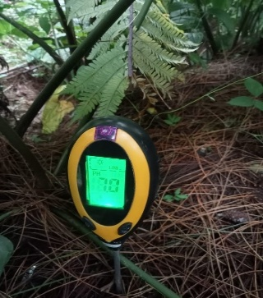
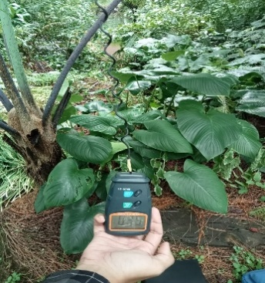
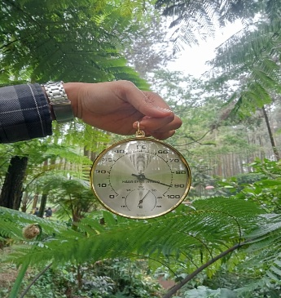
Lampiran 3 Dokumentasi Penelitian
c
b
a
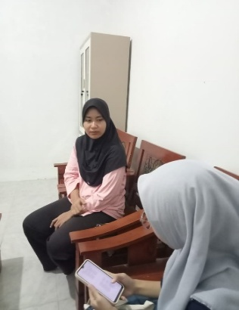
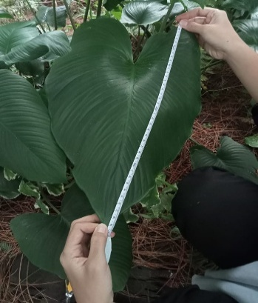
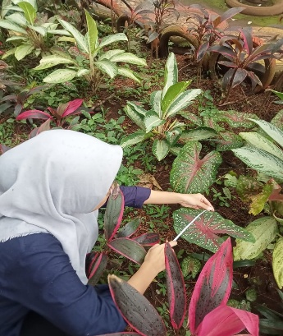
e
f
d

Keterangan: (a) pengukuran intensitas cahaya; (b) pengukuran suhu dan kelembabanudara; (c) pengukuran pH tanah; (d & e) pengukuran morfologi tumbuhan; (g) proses wawancara bersama pengelola HTW Prabalintang

